Healthcare Lab 使用手冊（繁體中文）
文件狀態：v1.1.1 已發布映像操作手冊 初稿 已發布映像基線：54e60d0e69d25c256474d9d0a5c790b1d9b7599e 最後更新：2026-07-27 本版尚未通過正式發布、乾淨環境安裝及四協定完整端到端驗證。標有「待 RC 驗證」的內容不得視為正式操作保證。

第一部分：認識與啟動 Healthcare Lab

第 1 章 關於本手冊
本手冊協助 Healthcare Lab 操作人員安裝、設定、啟停、驗證及排除系統問題，並完成 HL7 v2、FHIR R4、GDT 2.1 與 DICOM/dcm4chee 的 ECG 訂單與結果流程。
適用讀者包括 healthcare integration tester、應用專員、醫療資訊工程師、系統操作員與展示操作人員。讀者不需要理解程式碼。
本手冊適用於 v1.1.1 Docker 發布模型，不包含原始碼建置或開發環境。第一次安裝請依序閱讀第 3～6 章；日常 UI 操作可從第 7～9 章開始；特定協定請直接閱讀第 10～13 章；故障處理請先看第 14 章。

第 2 章 Healthcare Lab 概觀
Healthcare Lab 是本機或內部測試環境使用的醫療整合操作平台。典型流程如下：
建立 Patient
-> 建立 ECG Order
-> 傳送、同步或匯出 Order
-> AP (QHAP) 處理 Order
-> 回傳、匯入或核對 Result
-> 檢查狀態、結果與操作紀錄
主要元件：Healthcare Lab UI 與 backend 管理本地工作流程；OIE 路由 HL7 v2；Medplum 儲存與查詢 FHIR R4 resources；GDT Bridge 透過共享資料夾交換檔案；dcm4chee 提供 MWL、DICOM archive 與 DICOMweb；AP (QHAP) 取得訂單並回傳結果。
側邊欄的主要頁面為 Dashboard、Patient、Order、OIE、GDT、Medplum 與 dcm4chee。這些名稱符合 2026-07-22 recorded RC browser pass；尚未驗證的 actions 與 limitations 會在相關章節明確標示。

系統架構
Browser -> Healthcare Lab (lab-app:5000)
|-> OIE (HL7 v2 / MLLP)
|-> Medplum (FHIR R4 / OAuth)
|-> GDT Bridge shared folder
`-> dcm4chee (HL7 ADT, MWL, QIDO/WADO)
AP (QHAP) <-> OIE / GDT shared folder / dcm4chee
待 RC 驗證：以最終部署拓撲圖取代文字圖，並核對每條連線、方向、協定及 port。

第 3 章 安裝前準備
v1.1.1 的支援邊界是可信任的本機或內部實驗室，以及 linux/amd64 containers。Windows 使用 Docker Desktop 的 Linux container mode；等效 Linux Docker host 仍待正式發布驗證。

已驗證的 RC 主機環境
2026-07-22 已在下列環境驗證 RC lab-app 可啟動、通過 Docker health check 並回傳 HTTP 200。這是已測試環境，不代表最低需求。
項目 | 已驗證值
Host OS | Windows 11 64-bit
Host hardware | 16 logical CPUs、約 16 GB RAM
PowerShell | Windows PowerShell 5.1
Docker Desktop | 4.75.0
Docker Engine | 29.5.2，Linux/amd64
Docker Compose | v5.1.3
Docker VM resources | 16 CPUs、約 8 GB RAM
RC image | healthcare-lab:verify-fd0e38f

安裝前檢查
執行：
docker version
docker compose version
docker info --format 'Server={{.ServerVersion}} OSType={{.OSType}} Arch={{.Architecture}} CPUs={{.NCPU}} Memory={{.MemTotal}}'
確認 Docker Server 存在、OSType=linux，且 architecture 是 x86_64/amd64。只有 Docker Client 資訊、沒有 Server 資訊時，請先啟動 Docker Desktop 或確認目前 Docker context 與 daemon 權限。
開始安裝前另確認：
- 可連線至 GHCR 及第三方 image registries。
- 預設 host ports 5000、6600、6661、8080、8443、8103、3000、8082、11112、2575 未被其他程式占用。
- 需要 FHIR sync 時，可登入本機 Medplum Web UI 建立 OAuth ClientApplication；不必在啟動前先準備 credentials。
- 若使用外部 AP (QHAP)，已確認 Docker host IP、firewall 與必要 endpoints。預設 GDT host folder 由啟動 wrapper 建立。
- 僅使用虛擬測試資料。
待 RC 驗證：最低 CPU、記憶體與磁碟需求、支援的瀏覽器版本，以及等效 Linux host 的乾淨安裝。

第 4 章 安裝已發布的 Docker Image
正式發布模型由固定版本的 Healthcare Lab image、versioned deployment bundle 與相容的 OIE、Medplum、dcm4chee images 組成。一般本機安裝不需要 .env、手動建立資料夾或修改 YAML；.env.example 只提供 Advanced deployment 覆寫。

v1.1.1 安裝程序
- 下載並解壓縮 v1.1.1 deployment bundle。
- 在 bundle 根目錄開啟 PowerShell。
- 使用唯一支援的一般啟動命令：
- .\deploy\lab.ps1 start
- Wrapper 會建立有界的預設 GDT bridge root，Compose 會使用固定 images、預設本機 ports 與 persistent storage。不要為一般安裝複製 .env.example。
- 檢查服務與首頁：
- .\deploy\lab.ps1 status
Invoke-WebRequest http://127.0.0.1:5000/ -UseBasicParsing
- 在瀏覽器開啟 http://127.0.0.1:5000。若必要設定尚未完成，Dashboard 會顯示 setup notice；依其動作進入對應的 Settings 區段，儲存並執行該區段的測試。
- 只有必須覆寫 immutable image、host-published port、GDT host bind、service database hardening 或 startup policy 時，才複製 .env.example 為未追蹤的 .env。修改後執行：
- docker compose --env-file .env -f deploy\docker-compose.yml config --quiet
.\deploy\lab.ps1 restart <service>
- Wrapper 的 restart 會 force recreate container，使 Advanced deployment 值進入新 process。Settings 值保存於 lab-app-instance volume，不需要也不應寫回 .env。
預期首頁回傳 HTTP 200，必要 containers 為 running/healthy。再執行下列命令確認實際 image，不可只看 container 名稱：
.\deploy\lab.ps1 inspect lab-app
docker compose -f deploy\docker-compose.yml config --images
inspect 的 Image 必須是本次安裝指定的 Healthcare Lab immutable tag。Container health 不代表協定端到端流程已成功。

已完成的 v1.1.1 image 驗證
本輪已使用隔離 Compose project 驗證 healthcare-lab:verify-fd0e38f：container 達到 healthy、首頁 HTTP 200、Gunicorn 在 container port 5000 啟動、force recreate 後 /app/instance marker 仍存在。Container release contract tests 共 7 項通過。
Release workflow 30242203066 與隔離 full-stack 結果驗證 v1.1.1 image 的 public pull、readiness 與 clean installation： ghcr.io/tzu-huang/healthcare-lab:1.1.1 已完成 anonymous pull、revision label 與隔離 full-stack clean install。
已完成 release 驗證：v1.1.1 tag、public unauthenticated pull、image revision label、乾淨環境安裝及第一次初始化均通過。

第 5 章 設定
Settings 是 application connections、credentials、protocol identities、timeouts 與 runtime behavior 的權威來源。 Typed profiles 保存於 lab-app-instance volume，restart 或 container recreation 後仍保留。既有安裝的固定 allowlist legacy application environment values 只會在 profile 缺少時 seed 一次；Settings 一旦保存，後續 .env 變更不會覆寫它。
重要位址差異：
使用位置 | 範例 | 用途
Browser/host | http://127.0.0.1:5000 | 操作 Healthcare Lab UI
Docker service | http://medplum:8103/fhir/R4 | lab-app container 存取 Medplum
External device | <Docker-host-IP>:6661 | AP (QHAP) 將結果送入 OIE

建立 Medplum ClientApplication
- 開啟 http://127.0.0.1:3000，登入本機 Medplum；第一次使用時先完成本機帳號與 project 建立。
- 在目前 project 的管理介面開啟 Client Applications，選擇建立新的 ClientApplication。
- 使用可辨識但不含病患或密碼的名稱，例如 Healthcare Lab local，建立供 server-to-server 使用的 OAuth client credentials。
- 建立完成後，只在受控畫面複製 client ID 與新產生的 client secret。不要把 secret 放進文件、截圖、ticket、shell history 或 Git。
- 回到 Healthcare Lab 的 Settings → Medplum，將 Docker-internal FHIR URL 設為 http://medplum:8103/fhir/R4、browser URL 設為 http://127.0.0.1:3000，貼上 client ID 與 client secret；只有 Medplum 要求時才覆寫 scope 或 token URL。
- 儲存並執行 Save-and-test。依序確認 metadata、OAuth token acquisition 與 authenticated read；只看到 metadata 成功不代表 credentials 正確。
Client secret 欄位是 write-only：API、diagnostics 與重新開啟頁面只顯示「已設定」，不回傳原值；留空保存會保留目前 secret，輸入非空值才會替換。

Settings、Advanced deployment 與 legacy bootstrap
- Settings：OIE、Medplum、GDT、dcm4chee 等 application runtime profiles 與 application secrets。
- Advanced deployment .env：image、host publications、bind mount、service database credentials/security hardening 與 startup policy；變更後 recreate affected service。
- Legacy bootstrap：既有安裝可保留 eligible MEDPLUM_CLIENT_* 等 allowlisted values 一次性建立缺少的 typed profile；不會覆寫已保存的 Settings，也不會把 Settings secret 寫回 .env。
Managed Channel destination、queue、retry 或 ACK 設定變更後，必須 Preview、Apply 並重新 deploy Channel。Compose syntax check 只驗證 deployment 展開，不會驗證 credentials、network 或 protocol workflow。

第 6 章 啟動、停止與驗證
從 deployment bundle 根目錄執行：
.\deploy\lab.ps1 inspect lab-app
.\deploy\lab.ps1 status
.\deploy\lab.ps1 start all
.\deploy\lab.ps1 smoke all
.\deploy\lab.ps1 logs oie -Lines 200
.\deploy\lab.ps1 restart lab-app
.\deploy\lab.ps1 stop all
Action | 實際用途
inspect | 以 JSON 顯示 container、image、state、ports 與 Compose metadata
status | 執行 docker compose ps，列出目前執行中的 services
start | 執行 docker compose up -d；可指定 service
smoke | 目前只列出 Compose ps 狀態；不執行 HTTP 或協定測試
logs | 顯示指定 service 的最後 N 行 logs
restart | force recreate service；指定 service 時使用 --no-deps
stop | 停止指定 service 或完整 stack，不移除 named volumes
gdt-bridge、hl7tester 與 gdt-hospital 是 wrapper 中對應到 lab-app container 的 logical service names。medplum 同時對應 Medplum API 與 Web UI。
介面預設位置：Healthcare Lab http://127.0.0.1:5000、OIE HTTP http://127.0.0.1:8080、Medplum UI http://127.0.0.1:3000、dcm4chee UI http://127.0.0.1:8082/dcm4chee-arc/ui2。

Ready-for-use 驗證
- 執行 .\deploy\lab.ps1 inspect lab-app，確認 image tag、state、ports 與 restart count。
- 執行 .\deploy\lab.ps1 status，確認預期 services 已列出。
- 執行 Invoke-WebRequest http://127.0.0.1:5000/ -UseBasicParsing，確認 HTTP 200。
- 開啟所需的 OIE、Medplum 與 dcm4chee interfaces。
- 執行實際 service connectivity check。
- 依第 10～13 章執行需要的 protocol workflow。
驗證分四層：container running、service health、service-to-service connectivity、完整 workflow。只有最後一層能證明 Patient、Order 與 Result 流程完成。現行 .\deploy\lab.ps1 smoke all 僅屬第一層狀態列舉。

啟動失敗時
- Docker command 只有 Client、沒有 Server：啟動 Docker Desktop並確認 context。
- Port 已被占用：停止衝突服務或在 .env 改用未占用的 host port，再 recreate 對應 service。
- lab-app 未達 healthy：查看 .\deploy\lab.ps1 logs lab-app -Lines 200，並確認 image、volume 與 .env。
- Container 使用錯誤 image：比較 inspect lab-app 與 config --images；修正 LAB_APP_IMAGE 後 recreate lab-app。
- Container healthy 但 workflow 失敗：繼續檢查 network、authentication、protocol response 與 identifier matching，不要反覆重裝。

第二部分：使用核心頁面

第 7 章 Dashboard
Dashboard 是啟動後的預設頁面，標題為 Server Health Dashboard。它顯示 container runtime 摘要、三個主要 service groups、resource usage 與 recent events。
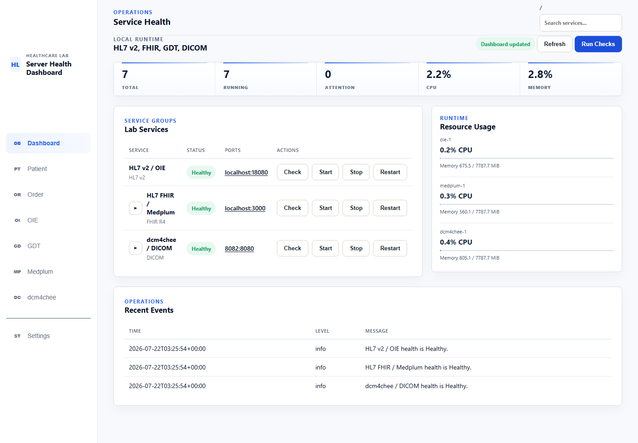

頁面區域
- 頂部摘要：TOTAL、RUNNING、ATTENTION、CPU、MEMORY。
- Lab Services：HL7 v2/OIE、HL7 FHIR/Medplum、dcm4chee/DICOM。
- 每個 group 顯示 protocol status、主要 host port，以及 Check、Start、Stop、Restart。
- 可展開的 groups 會顯示 child services，例如 Medplum database/cache。
- Resource Usage 顯示主要 containers 的 CPU 與 memory。
- Recent Events 顯示最近的 health-check results。

執行 health checks
- 開啟 Dashboard。
- 選擇 Run Checks 檢查所有 groups，或選擇單一 group 的 Check。
- 等待 Dashboard updated。
- 檢查每個 group 的 status 與 Recent Events。
隔離 RC 實測中，初始 protocol statuses 為 Unknown；Run Checks 後，OIE、Medplum 與 dcm4chee 均通過 application、process 與 protocol checks，畫面轉為 Healthy。7 RUNNING 本身不會自動把 protocol status 從 Unknown 變為 Healthy。

啟停操作
Start、Stop、Restart 會操作實際 Compose services，而不是只改變 Dashboard 畫面。在共用環境中執行前，先展開 group、確認 affected services，並通知其他使用者。Restart 可能中斷 listeners、in-flight requests 或 queued messages。
本輪只實測 Run Checks，沒有在共用 runtime 點擊 Stop 或 Restart。Degraded、Down、disabled action reason、Enable/Disable 與完整 operation history 行為仍待隔離 full-stack 驗證。

第 8 章 Patient
Patient 頁用同一個 Register Patient form 建立 HL7 v2、FHIR、GDT 或 DICOM Patient。選擇 mode 後，標題、可見欄位與 payload preview 會隨之改變。
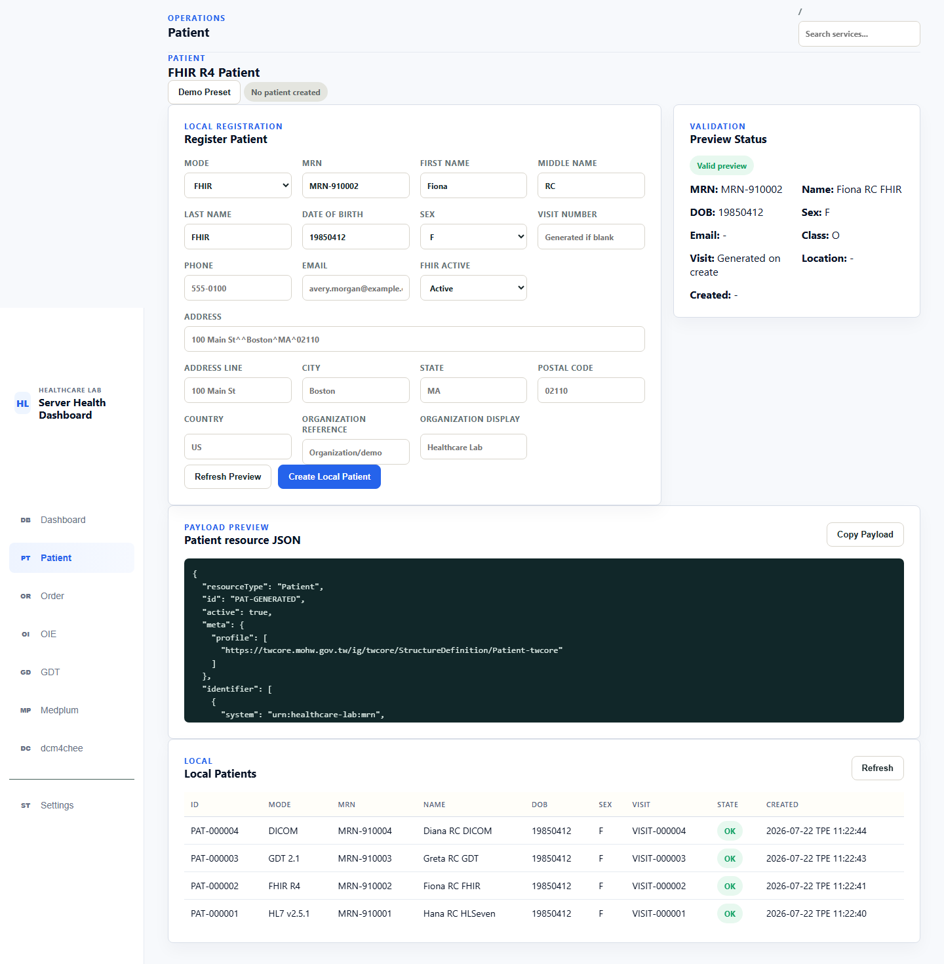

通用建立程序
- 在 sidebar 選擇 Patient。
- 在 MODE 選擇 HL7 v2、FHIR、GDT 或 DICOM。
- 輸入 FIRST NAME、LAST NAME 與 DATE OF BIRTH；DOB 使用 YYYYMMDD。
- 選擇 SEX。目前選項為 F、M、O、U。
- 選填 MRN。留白時系統建立 global sequence；手動輸入必須符合 MRN- 加至少六位數字，例如 MRN-910001。
- 視 mode 填寫其他欄位。
- 選擇 Refresh Preview。
- 確認 Preview Status 顯示 Valid preview，並檢查 MRN、姓名、DOB、Sex 與 payload。
- 選擇 Create Local Patient。
- 記錄 PAT-xxxxxx、MRN、VISIT-xxxxxx、mode、state 及外部 reference。
Refresh Preview 只更新預覽，不會建立 local record，也不會傳送外部資料。缺少 first name、last name 或 DOB 時，Preview Status 顯示 Needs input。

Mode-specific 行為
Mode | 額外可見欄位／payload | 建立時已驗證的行為
HL7 v2 | Patient class、assigned location、attending provider、account number；ADT A04 的 MSH/EVN/PID/PV1 | 建立 local Patient 與 visit；不因 Preview 傳送 ADT
FHIR | Email、active、structured address、managing organization；FHIR R4 Patient JSON | 先建立 local Patient，接著嘗試 Medplum sync；成功後取得 Patient/<id>，失敗時 local record 保留並顯示 Error/Sync failed
GDT | Phone、address；GDT 6301 fields | 建立 local GDT Patient；Order 另於 Order/GDT workflow 建立
DICOM | Patient class、phone、address；DICOM Patient Module attributes | 建立 local Patient 後立即透過 HL7 ADT sync 至 dcm4chee；本輪收到 ACK AA 並顯示 Synced

FHIR sync recovery
若 FHIR Patient 顯示 Sync failed：
- 確認 persisted Medplum server inventory 在 Docker 中使用 host=medplum、baseUrl=http://medplum:8103/fhir/R4。
- 開啟 Medplum。
- 選擇失敗的 Patient，檢查錯誤文字。
- 修正連線或 credentials 後選擇 Retry。
- 確認 status 變為 Synced，並記錄 Patient/<id> reference。

Duplicate prevention 與限制
- 不符合 canonical MRN 格式時，Preview 會顯示規則錯誤，Create 回傳失敗。
- 已存在的 MRN 不會建立第二筆 Patient；畫面顯示 Patient MRN ... already exists.。
- 本輪 UI 未提供 Patient edit 或 delete；不要假設可以從 Patient 頁修改或刪除既有紀錄。

第 9 章 Order
Order 頁建立 ECG Orders。MODE 選項為 HL7 v2、FHIR、GDT ECG 與 DICOM MWL。Patient selector 只列出與 mode 相容的 local Patients；FHIR Order 需要已同步且具有 Medplum Patient reference 的 Patient。
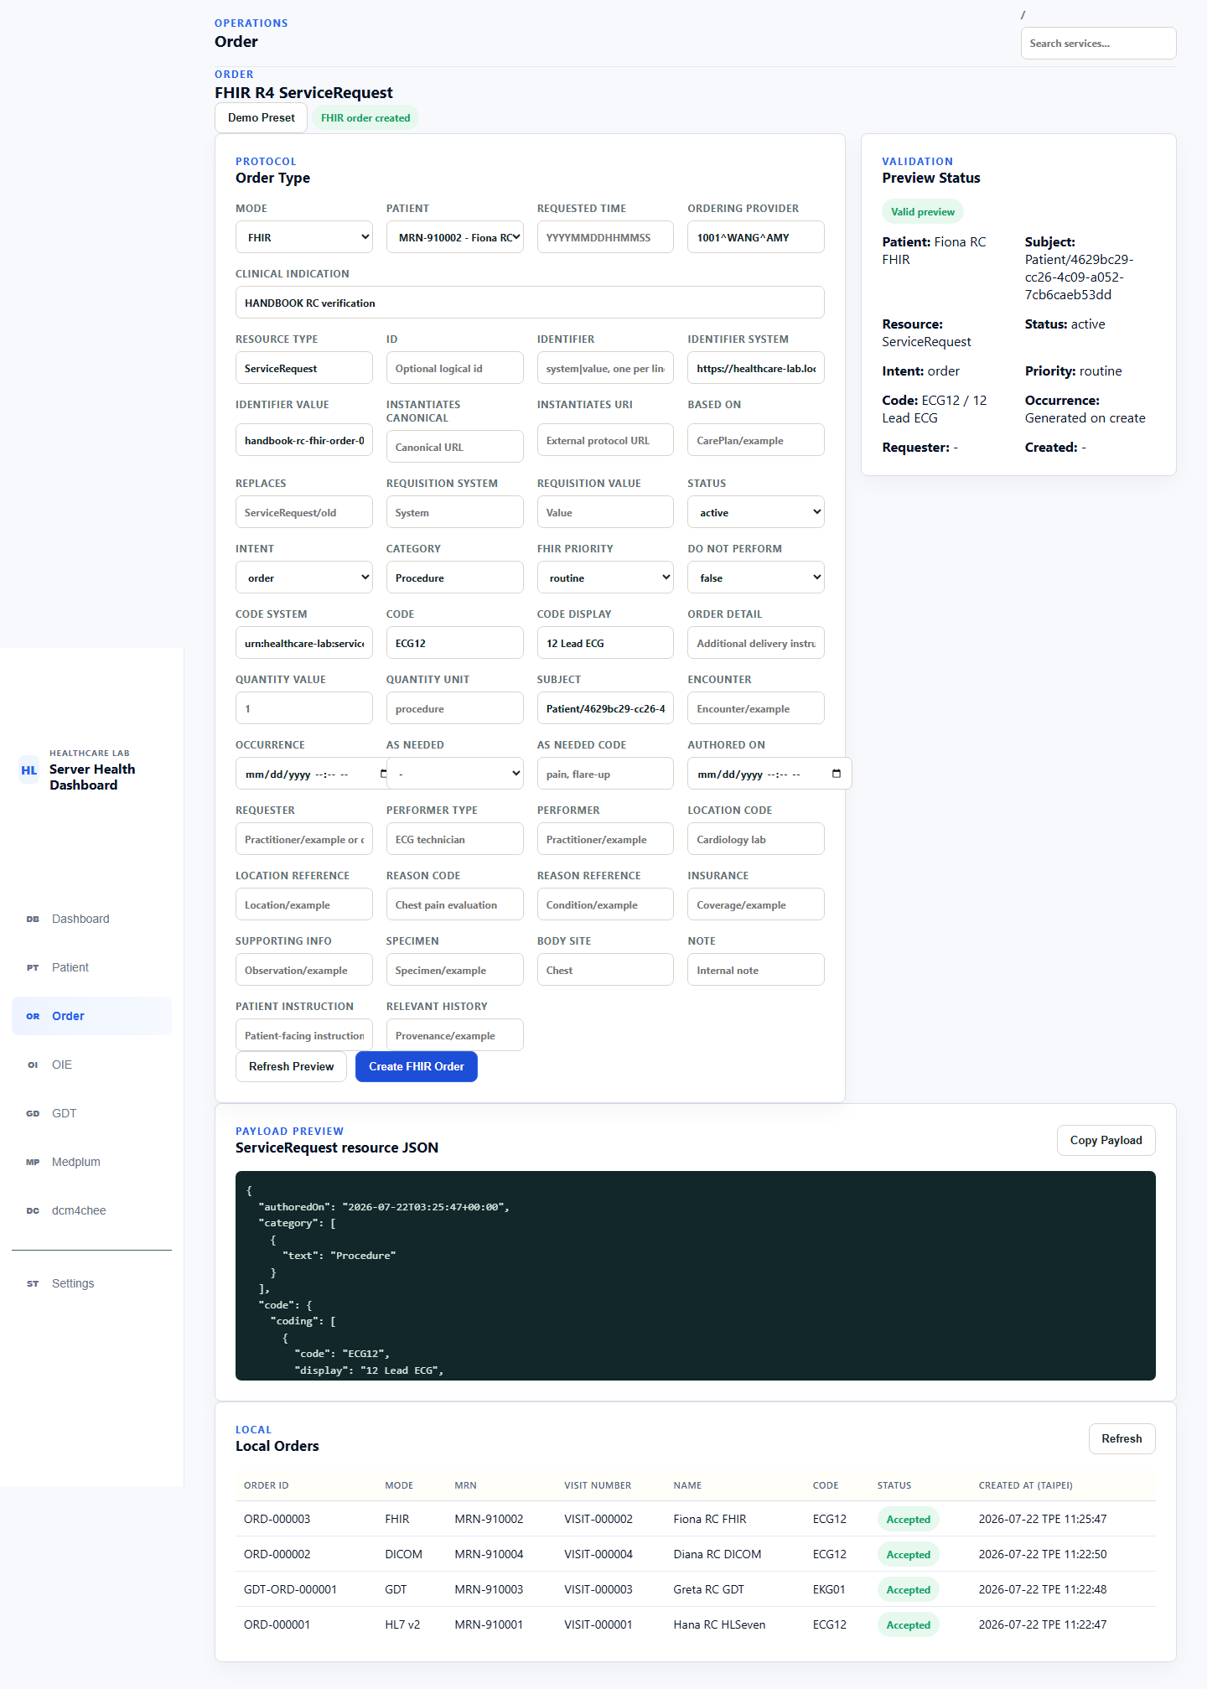

通用建立程序
- 在 sidebar 選擇 Order。
- 選擇 MODE。
- 在 PATIENT 選擇相容的 Patient。沒有選項時，先回到 Patient 頁建立或完成必要 sync。
- 填寫 requested time、ordering provider 與 clinical indication；留白的 generated fields 會在 Create 時產生。
- 檢查 mode-specific fields。
- 選擇 Refresh Preview。
- 確認 Preview Status 是 Valid preview，比對 Patient、MRN、code、priority/time 與 payload。
- 選擇該 mode 的 Create button。
- 在 Local Orders 記錄 Order ID、mode、MRN、visit、code、status 與 timestamp。

Mode-specific 建立結果
Mode | Create button | ECG definition／主要 identifiers | 已驗證結果
HL7 v2 | Create Order | ECG12、alternate 93000；ORD-xxxxxx、placer Order Number、visit、account number | 建立 local ORM O01；backend status Ready to send，尚未代表 OIE/AP (QHAP) 已收到
FHIR | Create FHIR Order | FHIR ServiceRequest、ECG12 / 12 Lead ECG；local Order ID、identifier、ServiceRequest/<id> | 需要 synced Patient；建立 local Order 並立即 sync 至 Medplum；本輪成功取得 live ServiceRequest reference
GDT ECG | Create GDT Order | 8402=EKG01；GDT-ORD-xxxxxx、GDT Patient Number、field 6330 correlation | 建立 local 6302 message，backend status Created；尚未代表檔案已被 AP (QHAP) 取走
DICOM MWL | Create DICOM MWL Order | ECG12；LAB-ORD-*、ACC-*、Study UID、RP-*、SPS-* | 建立 local Order，並以 MWL REST 建立/read-back；本輪 HTTP 200、display status Synced，verification 仍為 not_verified
Local Orders table 在本輪將四種新 Order 都顯示為綠色 Accepted。這是列表摘要，不是四種協定共用的完成狀態；請依上表及第 10～13 章檢查 protocol-specific status。

Ready-for-transmission checklist
- Patient mode 與 Order mode 相容。
- MRN、Patient/visit reference 正確。
- Preview 顯示 Valid preview。
- ECG code 與 display 符合該 mode。
- 已保存 local Order ID 與 mode-specific identifiers。
- FHIR Patient 已 Synced；DICOM Patient ADT 已 Synced。
- 建立後仍要完成該 protocol 的 send、export、query、result 或 reconciliation 步驟。
本輪未驗證 Order edit/delete、所有 retry actions 或完整外部結果回傳；相關內容保留至第 10～13 章 E2E 驗證。

第三部分：完成整合流程

第 10 章 HL7 v2／OIE Order Workflow
此流程將本地 ECG Order 以 HL7 ORM^O01 經由 Open Integration Engine（OIE）傳送至 AP application（QHeart-AP，亦稱 QHAP），再由 OIE 接收 AP 回傳的 HL7 ORU。Healthcare Lab 會保留原始結果，並將其關聯至 Patient 與 Order；若無法配對，則保留在 Unmatched Results 供後續調查。
ORM：Healthcare Lab -> OIE:6600 -> AP:6671
ORU：AP -> OIE:6661 -> Healthcare Lab:6665
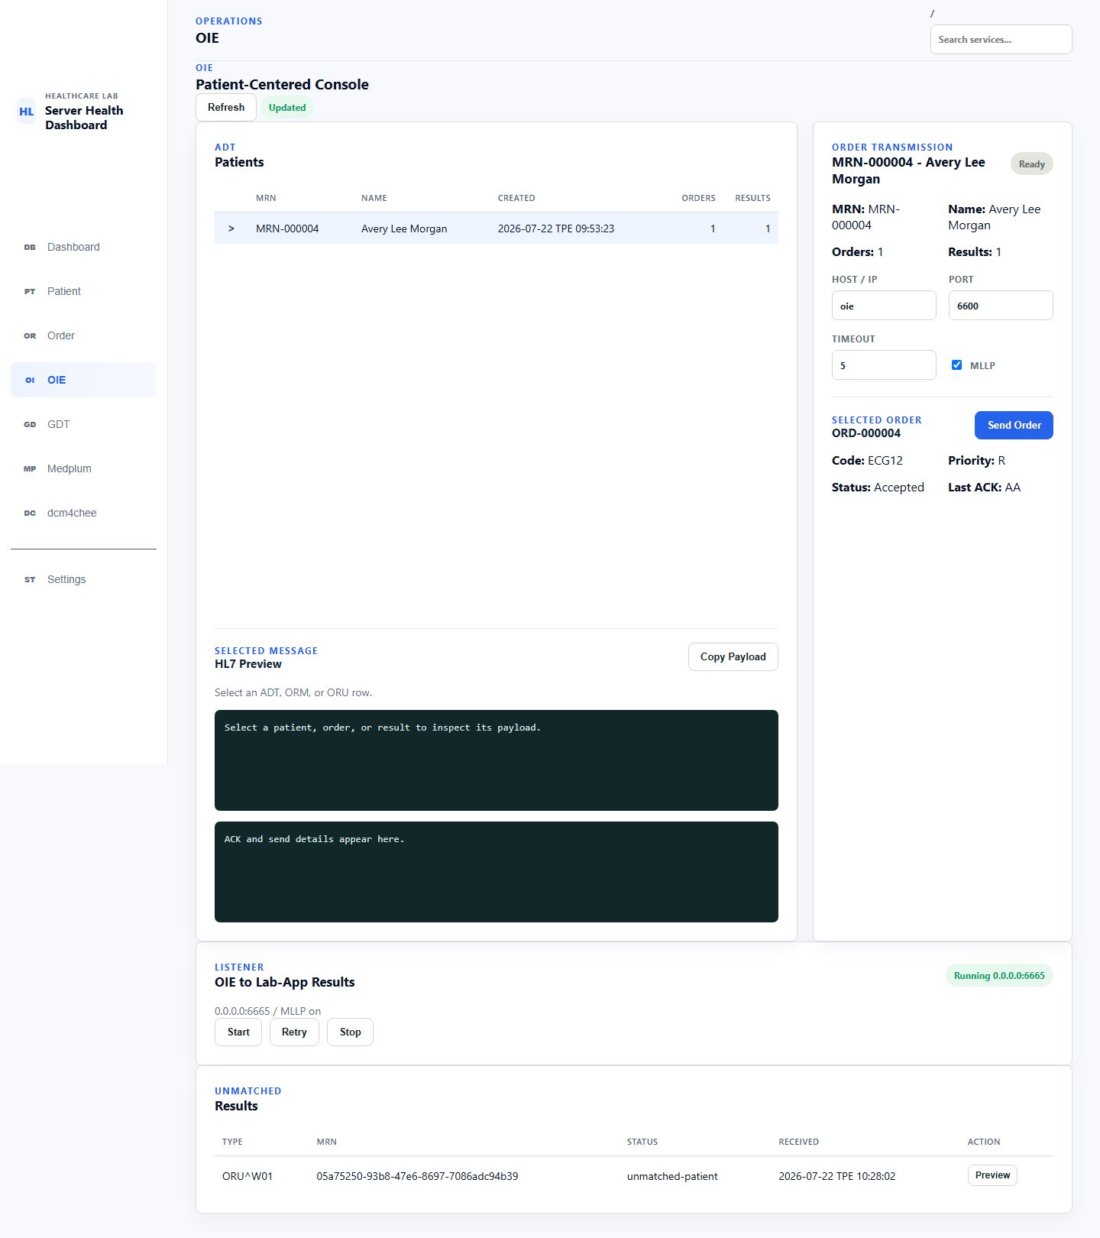

前置條件
- 在 Dashboard 執行 health checks，確認 HL7 v2 / OIE 為 Healthy。
- 在 Settings > OIE Connection 確認已儲存的 Management API connection 通過 connection test。
- 在 Settings refresh managed Channels，確認 HLAB_ORM_TO_AP 與 HLAB_ORU_TO_HLAB 均已部署。若 Channel 缺少或版本不符，使用受保護的 Operation preview，核對正確 route 與 diff，並在 preview 過期前執行。
- 確認 HLAB Result Listener 以 MLLP 執行於 0.0.0.0:6665。只儲存設定不會重新綁定已執行的 listener；需要時依 UI 指示 restart 或使用 Retry。
- 確認 QHeart-AP 正在 OIE container 可連線的目的位址監聽 port 6671。
- 在 managed ORU Channel preview/read-back 確認實際部署的 queue、retry interval、timeout 與 ACK-validation values；不可只依 template 推定 live values。
Managed routes 的用途固定如下：
Managed Channel | Source | Destination | 用途
HLAB_ORM_TO_AP | OIE TCP Listener :6600 | AP MLLP :6671 | 將 ECG Order 傳送至 AP
HLAB_ORU_TO_HLAB | OIE TCP Listener :6661 | lab-app:6665 | 將 AP result 傳送至 Healthcare Lab
不同 container 之間不可使用 127.0.0.1 作為目的位址；在 OIE 內，loopback 指向 OIE container 本身。

傳送 ECG Order
- 依第 8 章建立 HL7 v2 Patient；其 ADT preview 應包含 MSH、EVN、PID 與 PV1。
- 依第 9 章建立 HL7 v2 ECG Order，記錄 local Order ID、Patient MRN、visit/account identifiers 與 placer Order number。
- 進入 OIE，選取 Patient 與 Order。確認 HOST / IP 與 PORT 指向 oie、6600，timeout 合理且已勾選 MLLP。
- 檢查 HL7 Preview。本次傳輸的 MSH-10 message control ID 必須唯一；Patient／Order correlation identifiers 必須與所選紀錄一致。執行正式 verification run 時，應使用全新的 synthetic identifiers。
- 只按一次 Send Order，保留畫面顯示的 send details 與 ACK。
- 在 OIE 以相同 MSH-10 確認一次成功的 source receipt 與一次成功的 destination send，且沒有 error 或 queued message。
- 在 AP 確認只收到一筆具有相同 Patient、placer Order number 與 MSH-10 的 Order。
ACK code 只描述該傳輸節點的訊息接受情況：
證據 | 意義 | 必要後續
AA | 接收端接受 HL7 message | 仍須驗證 OIE destination delivery 與 AP receipt
AE | Application error | 檢查 ACK error detail 與 OIE message state，修正資料或設定後，以受控 correlation 重試
AR | Application rejection | 視為尚未送達；檢查 routing、message structure 與 receiver policy
Local Orders Accepted | Healthcare Lab 已接受或送出本地 Order workflow step | 不代表 AP 已完成檢查，也不代表 ORU 已回傳

接收並配對 ORU result
- AP 將新的 ORU message 傳送至 Docker host 對外發布的 OIE port 6661。
- OIE 接受 source message，再由 HLAB_ORU_TO_HLAB 轉送至 lab-app:6665。
- Healthcare Lab 回傳 HL7 ACK；確認 OIE 將 destination send 標示為成功，而非 queued 或 errored。
- 在 OIE refresh 後選取 Patient／result，檢查保留的原始 HL7，以及配對的 Patient 與 Order。
- 確認該 result 只出現一次，並保留自己的 MSH-10。
若 Patient 或 Order correlation 失敗，Healthcare Lab 必須將 message 保留在 Unmatched Results，不得附加至不相關的 Order。按 Preview 檢查 message type、MRN、status、received time 與原始 identifiers；應修正來源 identifiers 或 workflow configuration，而不是修改已保留的證據。

Outage 與 recovery
當 live Channel read-back 確認符合已驗證的 RC contract 時，managed ORU destination 會將 connection failure 與 ACK timeout 排入 queue，並每 10 秒 retry。已驗證的 recovery sequence 如下：
- 先確認目標是預定的 isolated/disposable lab Compose project。只在已公告的 maintenance window 停止 lab-app；OIE 與 AP 保持執行。
- 由 AP 將一筆具有唯一 identifier 的 ORU 傳至 OIE 6661。
- 確認 OIE 接受 source message，並將 HLAB destination 顯示為 queued/retryable；不可 purge 或手動重送。
- 啟動 lab-app，確認 6665 listener 自動啟動。
- Poll 至已記錄的 deadline，等待 OIE queue 排空，再確認 Healthcare Lab 對該 MSH-10 只保存一筆 result。若超過 deadline，保留 queue state、destination error、listener state 與 timestamps，將本次測試標為 failed 或 blocked，並在不 purge、不重送的前提下調查。
不要只為了補齊手冊覆蓋率而在共用 runtime 執行此測試。恢復 listener 或 dependency 後，只有在 listener status degraded 時才使用 HLAB Result Listener 的 Retry；OIE destination queue 應自行 retry。不可手動重送或 purge ORU，並應保留 queue state 供診斷。

RC 驗證紀錄
v1.0.0 RC live gate 已於 2026-07-21 使用 OIE 4.5.2 通過。見證測試涵蓋 managed Channel create/deploy/read-back、ORM ACK AA 與 AP 僅收到一次、matched/unmatched ORU、managed lifecycle isolation，以及 queued ORU recovery 且只保存一筆 result。完整 correlation ledger 作為私有驗證產物保存在 repository 外。
2026-07-22 再由上述瀏覽器畫面確認實際 labels 與 read-only state：Order endpoint oie:6600、MLLP enabled、Status: Accepted、Last ACK: AA、listener Running 0.0.0.0:6665，以及保留於 Unmatched Results 的 ORU。本輪手冊精修沒有執行共用 runtime Stop/Restart，也沒有重複送出 Order。

第 11 章 FHIR R4／Medplum Order Workflow
Healthcare Lab 使用 local-first write path 與 Medplum-backed read path。建立 FHIR Patient 或 ECG Order 時，系統先保存本地 workflow intent，再立即以 OAuth 將資料同步至 Medplum。同步成功後，Medplum 是 clinical resource JSON 的 canonical source；本地 SQLite ledger 則保存 sync state、sync/retry attempt history、error、OperationOutcome、deterministic identifier 與 Medplum reference。
Patient page -> local Patient + FHIR ledger -> Medplum Patient
Order page -> local Order + FHIR ledger -> Medplum ServiceRequest
Medplum page -> live Patient / ServiceRequest / DiagnosticReport reads
`-> related Observation / DocumentReference / Binary
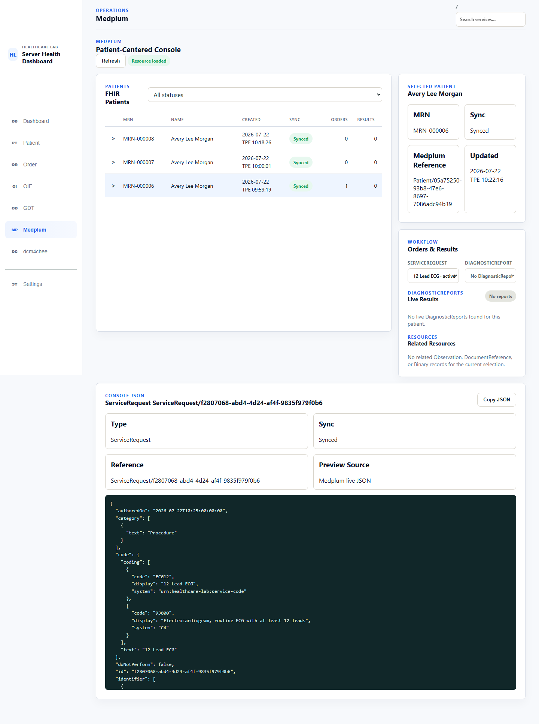

前置條件與 endpoint 選擇
- 執行 Dashboard check，確認 HL7 FHIR / Medplum 為 Healthy。
- 確認 persisted Medplum server inventory record 已啟用，且 OAuth credentials 有效。
- 如第 5 章與 deploy/README.md 所述，lab-app 在 Docker 中執行時，persisted values 必須使用 Compose service address：
- host = medplum
baseUrl = http://medplum:8103/fhir/R4
- 不可用 browser URL 或 MEDPLUM_PUBLIC_BASE_URL 取代此 sync address。若 persisted server baseUrl 錯誤，即使 smoke check 通過，Patient／Order sync 仍可能失敗。

建立並同步 Patient 與 Order
- 依第 8 章建立 FHIR Patient。成功時應顯示 Synced 與 Patient/<id> Medplum reference。
- 依第 9 章建立 FHIR Order。Patient 必須先具有有效且 synced 的 Patient/<id> reference。
- Healthcare Lab 建立一筆 local Order anchor 與一筆 FHIR ledger record，產生 FHIR R4 ServiceRequest，並立即嘗試同步至 Medplum。
- 成功後確認 Synced、ServiceRequest/<id> 與 live JSON 中的關聯：
- ServiceRequest.subject.reference = Patient/<id>
- 確認 ECG definition，包括 ECG12 / 12 Lead ECG、status、intent、priority、requested time、requester 與 deterministic identifier。
目前 workflow 不會建立或要求 FHIR Task；Order representation 是 ServiceRequest。

使用 Medplum Patient-Centered Console
- 進入 Medplum 並按 Refresh。使用 status filter 顯示 All statuses、Synced、Pending sync、Sync failed 或 Syncing records。
- 選取 Patient row；Selected Patient panel 會顯示 MRN、sync state、Medplum reference 與 update time。
- 需要 inline Order／Result rows 時，再獨立按 Patient disclosure arrow。選取 Patient 與展開 row 是兩個不同動作。
- 在 Orders & Results 選取 ECG Order 對應的 ServiceRequest。
- 檢查 Console JSON。對可連線且已 synced 的 resource，Preview Source 必須顯示 Medplum live JSON；這是 Medplum 回傳的 canonical resource，不只是本地 submitted payload。
- Copy JSON 只可用於 synthetic data。Troubleshooting evidence 不可放入真實 PHI、OAuth token 或 credentials。
若已知 synced ledger record 的 live preview 失敗，console 可能顯示保留的 local submitted JSON，並標示為 local fallback。Fallback 只能證明原始 workflow intent 已保留，不代表 Medplum resource 目前可用或具權威性。

尋找 DiagnosticReport results
DiagnosticReport discovery 是 selection-triggered live query。選取或 refresh synced Patient 時，Healthcare Lab 會查詢 Medplum；此 console workflow 沒有 background scheduler。
- 選取 synced Patient，Healthcare Lab 會依 Patient reference 查詢 DiagnosticReport。
- 選取 ServiceRequest 時，Healthcare Lab 優先使用 based-on=ServiceRequest/<id> search。
- 若 Medplum 以預期的 query error 拒絕或不支援 based-on search，Healthcare Lab 會安全 fallback 至 Patient search，再於 server-side 依 DiagnosticReport.basedOn[] 過濾。
- UI 將結果分為 Order-linked results 與 Patient-level results。沒有 ServiceRequest reference 的 report 仍會以 Patient-level 顯示，不會被靜默捨棄。
- 每筆 report summary 顯示 code/display、status、effective 或 issued date、可用時的 linked Order、result count 與 attachment/reference count。
- 對 report 或 related row 按 Preview，可即時取得 Observation、DocumentReference 或 referenced Binary 的 live JSON。Related resources 採 lazy load，不會複製成完整 local FHIR shadow store。
Empty Bundle 是有效結果。No reports 表示 Medplum 可連線，但沒有相符的 DiagnosticReports；不可將其回報為 service outage。

Sync states、errors 與 Retry
State 或顯示 | 意義 | Operator action
Pending sync | Local workflow intent 已存在，但尚未完成 Medplum sync | 確認 configuration/connectivity，再使用 Retry
Syncing | Sync attempt 正在進行 | 等待 bounded request 完成，不要重複 submit create
Synced | 已記錄 Medplum id/reference 與 successful sync time | 檢查 Medplum live JSON；不顯示 Retry action
Sync failed | Local record 保留，並保存 human-readable error 與可用的 response evidence | 檢查 error 與 OperationOutcome，修正原因後 retry 同一 record
Live fetch failed; showing local JSON | 先前 synced reference 無法即時讀取 | 將 JSON 視為 submitted fallback，而非 canonical current data
Fetch failed | Live DiagnosticReport/resource query 失敗 | 檢查 authorization、endpoint、HTTP response 與回傳的 OperationOutcome
以 deterministic FHIR identifier retry 同一筆 ledger record 時具有 idempotency。Healthcare Lab 會以該 identifier 搜尋 Medplum：若 resource 已存在，就記錄既有 id/reference；否則只建立一次。不要只因一次 sync attempt 失敗，就另建替代 local Patient 或 Order。
FHIR error 可能包含 human-readable summary、HTTP status、raw response 與 FHIR OperationOutcome。Escalation 時只保存 bounded、redacted 的 issue severity、code、diagnostics、expression/location、request URL 與 attempt timestamp；移除 PHI、token、authorization data、credentials 與敏感 query-string values，也不可包含不相關 resource bodies。

RC 驗證紀錄
2026-07-22 browser pass 已驗證 Patient 與 ServiceRequest 成功同步、Docker 所需 persisted baseUrl、failure 後修正 inventory 並 Retry -> Synced，以及 live Medplum references。上述 RC 畫面顯示所選 Patient 具有一筆 active 12 Lead ECG ServiceRequest、Preview Source: Medplum live JSON 與 No reports；empty live result 正確顯示，且未將 Medplum 標為 unhealthy。本輪未顯示或執行 destructive Medplum action。

第 12 章 GDT 2.1 Order Workflow
Healthcare Lab 透過單一 shared bridge root 與 AP（QHeart-AP／QHAP）交換 GDT 2.1 files。系統先寫出 6302 New Test Request，再匯入 AP 回傳的 6310 Test Data Transfer 與 artifact references。UI 的 GDT-OUT 與 GDT-IN 是以 Healthcare Lab 的觀點命名。
Healthcare Lab -- GDT-OUT 6302 --> /data/gdt-bridge/inbox --> AP
Healthcare Lab <-- GDT-IN 6310 -- /data/gdt-bridge/outbox <-- AP
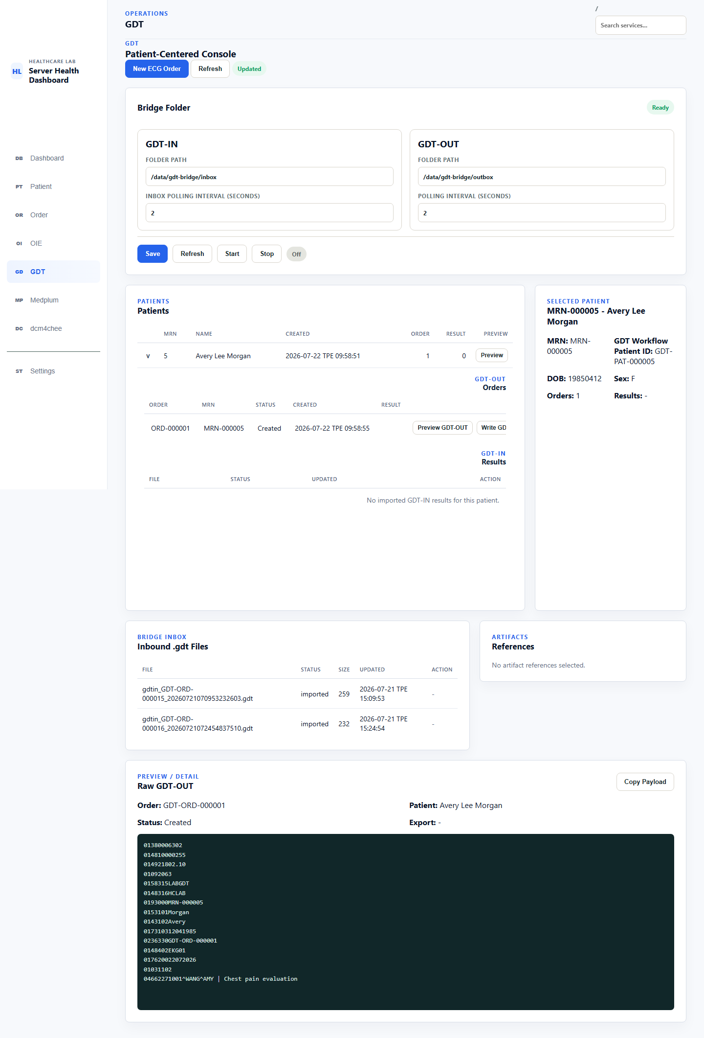

Bridge folder contract
預設啟動時，wrapper 會建立 Windows host 的 repo-local instance\gdt-bridge，Compose 將它 mount 為 lab-app 內的 /data/gdt-bridge。若 AP 必須使用另一個 Windows share，才在 Advanced deployment .env 將 GDT_BRIDGE_HOST_PATH 設為該專用 host folder；wrapper 只解析並建立該 exact safe path，且拒絕 filesystem root 或 repository root。Healthcare Lab Settings → GDT 的 Shared Folder 是 container 內 application 讀寫的路徑，在 Docker 中通常維持 /data/gdt-bridge，不可填入 C:\... Windows path。
Folder | Producer → consumer | 用途
inbox/ | Healthcare Lab → AP | 等待 AP 讀取的 6302 requests
outbox/ | AP → Healthcare Lab | 等待 Healthcare Lab import 的 6310 results
processing/ | Healthcare Lab internal | Import inbound result 時的 same-volume claim
archive/ | Healthcare Lab internal | PoC/debug archive mode 下已成功 import 的 6310 files
error/ | Healthcare Lab internal | 無法 parse 或 persist 的 files
reports/ | AP/shared | Referenced PDF、DICOM、XML 或其他 result artifacts
不可把 Bridge Inbox table heading 解讀成 filesystem inbox/。該 table 顯示從 AP outbox/ 發現的 inbound results，以及 archived/error history。

設定 GDT Console
- 進入 Settings → GDT，確認 Shared Folder 為 /data/gdt-bridge；再進入 GDT Console，依 UI 顯示確認 exchange folders。Windows AP 使用 host bind 的 inbox\ 與 outbox\，lab-app 使用對應的 /data/gdt-bridge/inbox 與 /data/gdt-bridge/outbox。
- 設定 polling intervals。RC default values 為 2 秒；不可設定低於 0.25 秒。
- 按 Save，再按 Refresh，確認 Bridge Folder 顯示 Ready。
- Backend 支援下列 inbound filename profiles，但目前 RC Console 沒有 profile selector。啟動 watcher 前，應透過 approved deployment/API configuration 設定 profile、sender 與 receiver；不可假設 Save 會修改這些值：
  - permissive：lab 使用，接受其他條件合格的 .gdt files。
  - gdt21：接受 configured legacy sender/receiver filenames 與允許的 numeric sequence extensions。
  - gdt35：依 configured abbreviations 接受 <receiver>_<sender>_<sequence>.GDT。
- 修改 watcher configuration 前，先停止 automatic import。按 Start 開始 automatic outbox/ polling，確認 badge 從 Off 變成 On (<seconds>s)；按 Stop 後仍可 manual import。

建立並 export 6302 Order
- 依第 8、9 章建立 GDT Patient 與 GDT ECG Order。RC test type 為 8402=EKG01（12-lead resting ECG）。
- 進入 GDT、選取 Patient，再按 disclosure arrow。展開後會分別顯示 GDT-OUT > Orders 與 GDT-IN > Results。
- 按 Preview GDT-OUT，確認 byte-counted payload 至少包含：
Field | 預期用途
8000=6302 | New Test Request set type
8100 | 五位數 complete message byte length
9218=02.10 | GDT 2.1 version
3000 | Canonical Patient MRN
6330 | Local GDT Order correlation，例如 GDT-ORD-000001
8402=EKG01 | ECG test code
8315 / 8316 | Receiver 與 sender identifiers
- 確認每筆 record 的三位數 length 包含 length digits、四位數 field code、content 與結尾 CRLF。不可手動修改 rendered file；record 或 total byte length 錯誤會被拒絕。
- 只按一次 Write GDT-OUT。Healthcare Lab 先寫 temp file，再以 atomic rename 放入 /data/gdt-bridge/inbox，filename 例如：
- gdtin_GDT-ORD-000001_<timestamp>.gdt
- 即使 filesystem write 失敗，Order 仍應保留 local identity、export path/status 與 event。AP 應只讀取完成的 file，不應讀取 partial/temp file。
Created 只代表 local Order 與 raw 6302 已存在，不代表 file 已寫出、AP 已讀取或 result 已回傳。

Import 並 match 6310 result
AP 將完成的 result file 寫入 /data/gdt-bridge/outbox。可在 Bridge Inbox 按 Import GDT-IN manual import，或啟用 watcher automatic import。
Importer 會：
- 跳過 hidden、.tmp、.temp 與 internally managed processing files。
- Watcher scan 時等待 file size/timestamp 穩定。
- 在 creation time 可靠時依 FIFO 處理，否則以 deterministic timestamp/filename order 排序。
- Parse 前以 same-volume rename 將 file claim 至 processing/。
- 只 parse 有效的 byte-counted 6310，保存 raw GDT 與 parsed fields；單一 file 失敗時仍繼續處理後續 files。
Order matching 優先使用 6330 或 6200 等欄位中的明確 Order identifier。若只有已知 3000 Patient number、沒有可支援的 Order identifier，可保留 Patient context，但 result 必須維持 unmatched/review-needed；Healthcare Lab 不得只因 Patient 相符就附加至 latest Order。
Matched result 的檢查方式：展開 Patient，按 Preview GDT-IN。目前 detail panel 會顯示 Match、result Status、measurement summary、artifact references 與 raw 6310。應搭配 raw payload 與 persisted API/repository evidence 確認：
- 8418、6220、6227、6228 所提供的 result status 與 interpretation；
- repeated 8410/8420/8421 groups 所提供的 HR、PR、QRS、QT、QTC canonical measurements；
- matched Patient 與 local GDT Order；
- preserved raw 6310 text 與 import/match events。

Artifact references
6310 可透過 repeated 6302–6305 groups 描述 artifacts。目前 result coordinator 會 normalize format、description、reference/path/URL、role 與 availability status。Target 遺失或無法驗證時會保留 warning status，不會使其他部分可 parse 的 result 失效。目前 RC Console 對安全 HTTP(S) URL 提供 Open，對 references 提供 Copy；尚未提供通用 local-file download action。DICOM 維持 reference-only，不會 render。
只在 reference 安全且符合預期時使用 artifact open/download actions。Copyable paths、URLs 與 raw payload evidence 可能含 Patient identifiers；只能使用 synthetic data，分享前也須 redaction host/user paths。

Archive、delete、error 與 duplicate behavior
Outcome | File disposition | Durable evidence
archive success | 從 processing/ 移至 collision-safe archive/ path | Raw GDT、canonical result、match、attachments 與 events 保留在 SQLite
delete success | Persistence 成功後刪除 exchange file | 同樣的 persisted result evidence 仍保留；較接近 GDT read-and-delete behavior
Parse/persist failure | 能處理時移至 error/ | 目前 import/watcher result 顯示 diagnostics；其他 files 繼續處理
Claim/stability/binding skip | 留待之後 scan 或 operator correction | Watcher/import result 顯示 skip reason
Archive mode 是 PoC/debug default。切換 delete mode 會移除成功處理的 exchange file，啟用前先確認 evidence 與 backup expectations。
不可將已處理的 6310 再複製回 outbox/。Archive/delete disposition 只能避免原始 exchange file 再次被 scan；目前 RC 尚未證明 operator 或 device 重新放入相同 filename/content 時具有 durable idempotency。

Troubleshooting checklist
- Bridge Folder not ready：確認 host path 存在、已 mount、具有 sibling inbox/／outbox/，且 container 可寫入。
- Order 維持 Created：使用 Write GDT-OUT，再檢查 export status/path；不可推定 AP receipt。
- File 未出現在 import list：確認它位於 AP outbox/、filename 已穩定且受支援，並符合 configured binding profile/sender/receiver。
- Import error：驗證 8000=6310、8100、9218=02.10、required 3000 與 8402，以及 byte lengths。
- Result unmatched：比較 6330/6200 與 local GDT-ORD-*；不可強制 Patient-only match。
- Watcher 無法重新設定：按 Stop、更新 approved deployment/API configuration、refresh Console，再重新啟動。

RC 驗證紀錄
2026-07-22 browser pass 已確認實際 Patient-Centered Console labels、/data/gdt-bridge/inbox 與 /data/gdt-bridge/outbox、2 秒 poll fields、watcher Off、展開的 GDT-OUT／GDT-IN sections、local identifiers MRN-000005、GDT-PAT-000005、GDT-ORD-000001，以及包含 8000=6302、9218=02.10、6330=GDT-ORD-000001、8402=EKG01 的有效 raw 6302。本輪未再次寫入 shared-folder file、啟動 watcher、製造 6310 或修改 archived shared evidence；6310 import/recovery behavior 由 repository GDT integration/runtime tests 與 console 顯示的 persisted imported-file history支持。
本章仍有兩項 RC release blocker：GDT-IN summary 目前會將 canonical measurement objects 顯示成 [object Object]，且對已處理後又重新放回 outbox/ 的 6310，尚未證明 durable duplicate prevention。Result detail 也尚未在 raw payload 之外顯示 interpretation/comments 或 import/match events。這些項目修正並完成 browser re-verification 前，不可將 GDT SOP 視為 final v1.0.0 behavior。

第 13 章 DICOM／dcm4chee Order Workflow
此流程先以 HL7 ADT 將 DICOM Patient 同步至 dcm4chee，再建立 Modality Worklist（MWL）項目。AP（QHAP）查詢 MWL、完成檢查並 C-STORE 影像；Healthcare Lab 接著透過 QIDO/WADO 找到結果並對帳。Healthcare Lab 管理 Patient、Order intent 與 mapping ledger；dcm4chee 才是 MWL、Study 與 DICOM artifacts 的權威來源。
Patient -> ADT :2575 -> dcm4chee
Order -> MWL REST (WORKLIST) -> automated read-back
AP -> DIMSE :11112 (DCM4CHEE) query / C-STORE
Archive -> QIDO/WADO (DCM4CHEE) -> reconciliation
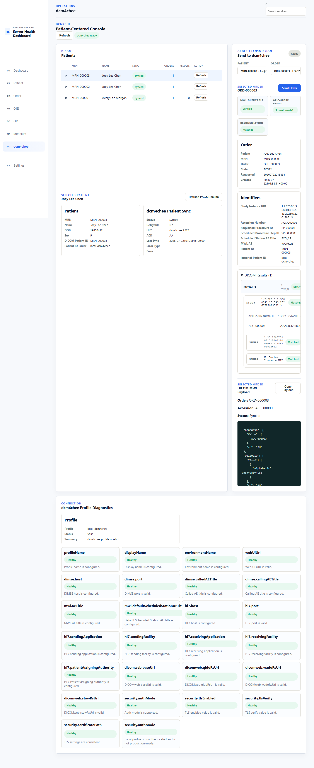

前置條件與 AE／endpoint
- 在 Dashboard 執行 health check，確認 dcm4chee / DICOM 為 Healthy。
- 開啟 dcm4chee Console，確認 profile diagnostics 為 Healthy／Valid。
- 確認 AE Titles：archive／AP DIMSE called AE DCM4CHEE、Healthcare Lab calling AE HEALTHCARE_LAB、MWL REST surface WORKLIST、scheduled station／AP calling AE ECG_AP。
- 依使用端選擇位址：
使用端 | Endpoint／AE | 用途
Healthcare Lab container | dcm4chee:2575 | Patient ADT
Healthcare Lab automated verification | /aets/WORKLIST/rs/mwlitems | MWL REST create/read-back
Healthcare Lab archive discovery | /aets/DCM4CHEE/rs | QIDO/WADO
實體 AP | <Docker-host-IP>:11112、called AE DCM4CHEE、calling AE ECG_AP | DIMSE MWL query 與 C-STORE
Browser | http://127.0.0.1:8082/dcm4chee-arc/ui2 | dcm4chee UI
- 不可將 REST surface WORKLIST 設成 AP 的 DIMSE called AE，也不可用 browser URL 取代 container 內部位址。若 AP 不在 Docker host，請使用 AP 可到達的 lab host IP，而非 127.0.0.1。
本機未啟用 authentication 的 profile 可用於可信任的 lab，但畫面即使顯示 Valid，也不代表 production-ready。

建立並同步 DICOM Patient
- 依第 8 章建立 DICOM Patient。
- 系統通常在建立後以 ADT 將 Patient master data 同步至 dcm4chee。若建立 Order 時仍未同步，MWL preflight 會先嘗試 Patient sync；失敗時不得 POST MWL。
- 在 Patient row 確認 ADT Sync: Synced、ACK: AA 與 endpoint。AA 表示接收端接受本次 ADT；AE／AR 或 timeout 均不可視為同步成功。
- Patient 必須先達到 Synced，才能把後續 MWL Order 視為可供 AP 使用。

建立 DICOM MWL Order
- 依第 9 章選擇已同步的 DICOM Patient，建立 DICOM MWL Order。
- 記錄 local Order ID、Accession Number、Study Instance UID、Requested Procedure ID、Scheduled Procedure Step ID、DICOM Patient ID（本 lab 通常由 MRN 映射）與獨立的 issuer。
- 建立成功後確認 MWL create/read-back 已完成。Local Orders 的綠色 Accepted 只表示本地摘要；MWL Sync: Created 表示 worklist item 已建立；MWL Queryable: Verified 只證明 configured WORKLIST REST surface 以強識別碼讀回相符項目，不代表實體 AP 已完成 DIMSE query。
- Retry 前先 query/read-back。若既有項目使用相同 deterministic identifiers，應沿用原 mapping，不可另外 POST 一筆重複 MWL。

AP query、C-STORE 與結果對帳
- 由 AP 連線至可到達的 <Docker-host-IP>:11112，以 calling AE ECG_AP、called AE DCM4CHEE 執行 DIMSE MWL query，並核對 Patient ID／issuer、Accession Number、Requested Procedure ID、SPS ID、scheduled time 與 station AE。這一步才是 live AP pickup proof。
- AP 完成檢查後，以 archive called AE DCM4CHEE C-STORE DICOM instances；不要傳至 WORKLIST。
- 在 Healthcare Lab 的 dcm4chee Console 選取 Patient／Order並按 refresh，確認 AP C-STORE Result 顯示找到的 result row 數量。
- 確認 Reconciliation: Matched。系統優先以 Study Instance UID 強比對；其次以同一 server/profile namespace 的 Accession Number；再其次以 RP ID＋SPS ID。只有弱識別碼、跨 Patient 衝突或多個候選時必須維持 unresolved／ambiguous，不得自動附加至任意 Order。
- 展開 Study、Series、Instance 階層，核對 Study／Series／SOP Instance UIDs、modality、instance count 與時間。Open Viewer 用於檢視 archive 內容；Copy Retrieve 複製 retrieval reference。兩者皆不會改變 reconciliation。
若 AP 顯示 C-STORE returned unknown status: 0x110，0x110 即 DICOM 0x0110 Processing Failure，只表示 archive 處理失敗，不足以判定 AE 未授權。先在同一時間點的 dcm4chee server log 查找 errorComment／Caused by；若為 java.nio.file.AccessDeniedException: /storage/fs1，代表 dcm4chee 已接受 Association 與 C-STORE request，但 WildFly 無法寫入 archive storage。相較之下，AE policy／授權問題通常會在 C-STORE 前拒絕 Association，或明確回傳 0x0124 Refused: Not Authorized；應以 AP 與 server log 的實際 response 判斷。Compose 會在啟動時透過 dcm4chee-storage-init 自動修正 configured storage directory；修復後重新上傳，成功 response 應為 status=0H。

狀態判讀與復原
顯示 | 意義 | 操作
ADT Synced／ACK AA | dcm4chee 已接受 Patient ADT | 繼續建立 Order
MWL Created、query 未驗證 | REST create/read-back 尚未完成自動驗證 | 檢查 configured WORKLIST REST target
MWL Query Verified | WORKLIST REST 以強識別碼讀回預期項目 | 仍須由 AP 對 DCM4CHEE:11112 做 DIMSE query
No result／query failed | 尚無符合的 QIDO 結果，或 archive query 失敗 | 區分 empty result 與 connectivity/auth error；勿重建 Order
Unresolved／ambiguous | 缺少強識別碼或有多個候選 | 比對 Patient、Study UID、Accession、RP/SPS；保留證據供人工處理
Matched | result 已唯一關聯至 Order | 再檢查階層與 viewer/retrieve
Duplicate | 同一 SOP／Study 已處理 | 不重送、不建立第二個 mapping；查明 AP retry 或 archive ingest history
Wrong-patient、missing accession 或 unlinked Study 都不可用「最新一筆 Order」猜測配對。修正來源 identifiers 或 mapping configuration 後重新 query/reconcile；不要刪除原始 Study 或為了讓畫面變綠而重建 Patient／Order。
若需要可重跑的 simulated AP 路徑、PDF/DICOM evidence artifact、simulated_ap_return source label 或 evidence API，依 docs/dcm4chee-production-e2e-verification.md 在隔離環境執行。Simulated evidence 可驗證 mapping 與 UI，但不可取代實體 AP 的 DIMSE pickup/C-STORE proof；保存證據時應標明 live 或 simulated，並只使用 synthetic Patient。

RC 驗證紀錄
2026-07-22 browser pass 以既有 synthetic MRN-000003／ORD-000003 進行 read-only 驗證：Patient ADT 為 Synced、ACK AA、endpoint dcm4chee:2575；MWL create 已完成，且 REST query verification 為 Verified；已保存的 AP C-STORE evidence 顯示 3 result row(s)；reconciliation 為 Matched。畫面同時讀回 Study／Series／Instance 階層、viewer/retrieve actions、raw MWL JSON，以及有效的 profile diagnostics。本輪沒有重新見證實體 AP 的 DIMSE pickup/C-STORE，沒有再建立 Patient／Order，也沒有停止或重啟共用 runtime。

第四部分：操作與復原

第 14 章 操作與故障排除
本章用於日常巡檢、故障分層、受控復原及升級前備份。先保存證據，再依 container → service health → network/port → authentication → protocol response → workflow state → identifier matching → UI presentation 的順序定位；不要從 UI 顯示直接跳到刪除資料或重裝。

日常巡檢
- 開啟 Dashboard，確認 TOTAL、RUNNING、ATTENTION、CPU 與 memory 沒有異常變化。
- 按 Refresh 只更新目前狀態；需要實際 protocol probes 時按 Run Checks，或只按目標 group 的 Check。
- 確認 HL7 v2 / OIE、HL7 FHIR / Medplum 與 dcm4chee / DICOM 的狀態，展開 group 檢查 child services。
- 查看 Recent Events、各 protocol console 的 diagnostics、listener/watcher state 與未完成 workflow。
- 以 synthetic smoke Patient／Order 驗證必要流程；containers 全部 running 不等於 E2E workflow 成功。
2026-07-22 read-only browser pass 顯示 7 個 services running、0 attention、三個 protocol groups 均為 Healthy，並確認 Refresh、Run Checks、group-level Check／Start／Stop／Restart 與 Recent Events labels。此輪未執行任何 runtime control action。

先保存安全的故障證據
修正前記錄：發生時間與 timezone、synthetic Patient/MRN、local Order ID、protocol、external reference、目前狀態、最後成功步驟、錯誤摘要、HTTP/HL7 ACK status、container image/tag 及相關 bounded logs。若涉及 OIE queue，另保存 Channel ID/revision、destination state、retry timeline 與 MSH-10；不可 purge 或手動重送來「清除」證據。
分享前移除 PHI、OAuth token、password、Authorization/Cookie header、完整 credentials、敏感 query string、未界定的 upstream body 及 host/user private paths。原始 HL7、FHIR JSON、GDT、DICOM metadata 與 screenshots 都可能含 Patient identifiers；只能使用 synthetic data。
常用 read-only 檢查：
.\deploy\lab.ps1 status
.\deploy\lab.ps1 inspect lab-app
.\deploy\lab.ps1 logs lab-app -Lines 200
.\deploy\lab.ps1 logs oie -Lines 200
Invoke-WebRequest http://127.0.0.1:5000/ -UseBasicParsing

分層診斷
層級 | 問題判斷 | 下一步
Container | service 不在 running/healthy、restart count 增加或 image 錯誤 | 查 status、inspect、bounded logs；確認 Docker daemon、volume 與 image tag
Service health | container 正常，但 Dashboard 為 Unknown／Degraded／Down | 執行 target Check，閱讀每個 probe 與 Recent Events；不要只看 container health
Network/port | timeout、connection refused、錯誤 host 或 published port | 區分 browser/host、Docker service name 與 external AP endpoint；檢查 firewall 與 port collision
Authentication | HTTP 401/403、OAuth 或 OIE management failure | 驗證 credential 是否存在、scope/expiry 與 TLS mode；不可把 secret 貼入 logs
Protocol response | HL7 AE/AR、FHIR OperationOutcome、GDT parse error、DICOM query/C-STORE failure | 保存 bounded protocol diagnostics，修正 payload、routing 或 receiver policy
Workflow state | local record 已建立但 sync/export/query/result 尚未完成 | 使用該 protocol 的狀態與 Retry；不得另外建立一筆替代 Patient／Order
Identifier matching | result unmatched/ambiguous/duplicate | 比對 MRN/issuer、Order ID、MSH-10、ServiceRequest、GDT 6330、Study UID/Accession/RP/SPS
UI presentation | backend evidence 正確但畫面空白、stale 或格式錯誤 | Refresh、檢查 browser console/API response並保存 screenshot；不要修改權威資料來配合 UI

協定快速排查
症狀 | 優先檢查 | 安全復原
OIE Order 無 ACK／ORU queued | oie:6600、AP 6671、OIE ingress 6661、HLAB listener lab-app:6665、Channel deployed state 與 queue | 修復 dependency；讓 destination 自動 retry。只有 listener degraded 時使用 listener Retry，不可 purge／手動重送
FHIR Sync failed | persisted Medplum baseUrl、OAuth、OperationOutcome；Docker 應為 http://medplum:8103/fhir/R4 | 修正 inventory/credential後 Retry 同一 ledger record；不要建立 duplicate resource
GDT file 未 import | bridge mount、inbox/／outbox/ 方向、filename profile、watcher、byte lengths、processing/archive/error disposition | 等待 file 穩定後 manual import或啟動 watcher；保留 raw 6310，不可重放已處理檔案
DICOM Patient／MWL 失敗 | ADT ACK、dcm4chee:2575、WORKLIST REST read-back、stable identifiers | 先修復 Patient sync；MWL retry 前先 query/read-back，避免 duplicate POST
AP C-STORE 回傳 0x0110／110H | 同一時間點的 dcm4chee server.log、errorComment／Caused by；若有 AccessDeniedException，檢查 configured storage directory | 0x0110 是一般 processing failure，不等同 AE 未授權。若為 /storage/fs1 權限問題，確認 dcm4chee-storage-init 為 Exited (0)，且目錄為 wildfly:wildfly、0775；修復後重傳同一 instance，不可刪除 archive volume
DICOM result unmatched | Patient ID/issuer、Study UID、Accession、RP/SPS、server/profile namespace | 修正 mapping後 refresh/reconcile；不可依「最新 Order」猜測

選擇最小復原操作
操作 | 實際效果 | 使用時機
Refresh／Check | 不改 workflow 資料；重新讀取狀態或執行 probes | 第一個動作
Protocol Retry | 重試同一個 persisted record／listener | 已修正原因且該狀態明確為 retryable
Start／Stop | 啟停選定 Compose service/group | 維護時段且已確認 affected services、queue 與其他使用者
restart wrapper | up -d --force-recreate，會重新建立 container 並套用 Compose/env | image、env、published port 或 runtime configuration 改變後
Reinstall | 重新部署完整 bundle | 只有安裝內容不可恢復，且已有 backup/rollback plan 時
Reset／delete／purge | 可能永久移除 workflow、queue 或資料 | 本手冊不提供一般操作；必須有明確維護程序與已驗證備份
Dashboard 的 Stop／Restart 會操作真實 runtime。執行前確認目標 group 展開後的 affected services，並注意 listeners、in-flight requests、OIE queue 與 GDT watcher。若只改 managed OIE Channel destination、queue、timeout 或 ACK validation，應 Preview、Apply 並 redeploy Channel；Channel redeploy 無法改變 Compose published port。

Backup、upgrade 與 rollback
升級前安排 maintenance window：停止新的操作，讓 in-flight workflow 完成，並暫停 AP 對 GDT shared folder 的讀寫。停止 lab-app 只能讓 SQLite quiescent；它不會阻止外部 AP 在複製期間改寫 GDT files。
先保存 release manifest：記錄 inspect lab-app、config --images 的輸出、目前 immutable LAB_APP_IMAGE、Compose bundle version 與 backup timestamp。若 Advanced deployment 使用 .env，將它另外保存於 access-controlled secret storage，以供 rollback 重建 deployment；Settings typed profiles 與 write-only application secrets則位於 lab-app-instance，必須隨 application state 一致備份。兩者都不可放入 screenshots、ticket、一般 log 或可公開 backup artifact。
接著建立 operator-controlled backup，停止的範圍只限 lab-app。下列 Copy-Item 只適用於 default GDT_BRIDGE_HOST_PATH=instance\gdt-bridge：
New-Item -ItemType Directory -Force backup\v1.0.0
.\deploy\lab.ps1 stop lab-app
docker compose -f deploy\docker-compose.yml cp lab-app:/app/instance backup\v1.0.0\instance
Copy-Item -Recurse instance\gdt-bridge backup\v1.0.0\gdt-bridge
若 GDT_BRIDGE_HOST_PATH 是 custom AP share，必須先解析並確認實際絕對 host path，再將該 exact folder 複製至 backup；不可同時複製 default path 後就宣稱備份完成。確認 AP 仍維持 quiesced，backup 包含 instance database 與實際 GDT bridge evidence，而且可從受控位置讀回。不要把 .env、secrets 或真實 Patient data 放進可公開的 backup artifact。
一般 release bundle 升級時，以新版 bundle 的 pinned image 為準；只有 Advanced deployment 才修改 .env 的 LAB_APP_IMAGE。拉取並 recreate：
docker compose -f deploy\docker-compose.yml pull lab-app
.\deploy\lab.ps1 restart lab-app
Invoke-WebRequest http://127.0.0.1:5000/ -UseBasicParsing
若有 Advanced deployment .env，wrapper 會自動使用它；直接執行 Compose 診斷命令時才明確加上 --env-file .env。
升級後重新執行 Dashboard checks 與必要 protocol smoke workflow，確認成功後才恢復 AP exchange。
restart 在本手冊指 wrapper 的 up -d --force-recreate：它替換 container，但保留 named volumes、Settings 與 workflow state；它不是清空資料或只在同一 container 內重啟 process。升級時不可移除 lab-app-instance 或以空 volume 啟動後再宣稱 migration 成功。

旋轉 application secret
以 Medplum 為例：先在 Medplum 建立／取得 replacement secret，再進入 Settings → Medplum 輸入非空 replacement、儲存並執行 Save-and-test。確認 OAuth token acquisition 與 authenticated read 後，才撤銷舊 secret。空白欄位表示保留既有 secret，不是清除；diagnostics 只能記錄 configured/present 狀態。OIE password 等 write-only secrets 採相同的「替換、測試、撤銷舊值」原則。
本 release 尚未提供經完整驗證的 named-volume restore 命令，因此本段不是可直接執行的 destructive rollback SOP。需要 rollback 時：保持 AP exchange quiesced、停止 lab-app、先另存失敗升級後的 instance、保留 release manifest 與 logs，再依相符版本的受控 restore runbook／release maintainer 指示還原完整 instance backup 與設定；驗證 restore target、schema compatibility 與可回復性後，才選回前一個 immutable LAB_APP_IMAGE 並 recreate。不得將 backup 合併進未知或非空的 instance，也不得只切回 image；image rollback 不一定能反轉 database migration。

升級或故障處理完成條件
- Dashboard 及 target protocol diagnostics 恢復預期狀態。
- 原本失敗的同一筆 workflow 已成功，且沒有 duplicate Patient、Order、message、resource 或 Study mapping。
- OIE queue 已由正常 retry 排空；GDT processing/error disposition 可解釋；FHIR/DICOM external references 可讀回。
- 保存前後時間線、採取的最小操作、驗證結果與剩餘限制。
- 若無法完成，標記為 failed／blocked並保留證據；不可用刪除資料、purge queue 或偽造綠色狀態結案。

附錄 A 命令快速參考
請在 deployment bundle 根目錄執行以下 PowerShell 命令；該目錄應包含 deploy\docker-compose.yml，一般安裝不需要 .env。日常操作應優先使用 wrapper，以維持 optional .env、service aliases 與 Compose arguments 一致。命令成功只證明表格所述層級；宣告系統可用前，仍須完成第 6 章的 ready-for-use 驗證，以及第 10～13 章所需的協定驗證。

Host 與 Compose 檢查
目的 | 命令 | 預期證據／邊界
檢查 Docker client 與 server | docker version | Client 與 Server 區段皆可取得。
檢查 Compose | docker compose version | 可使用 Compose v2-compatible command。
檢查 Docker host | docker info --format 'Server={{.ServerVersion}} OSType={{.OSType}} Arch={{.Architecture}} CPUs={{.NCPU}} Memory={{.MemTotal}}' | OSType=linux；v1.0.0 RC 已在 amd64 驗證。
驗證 effective Compose configuration | docker compose --env-file .env -f deploy\docker-compose.yml config --quiet | Exit code 0 只驗證 interpolation 與 Compose structure，不驗證 credentials 或 connectivity。
列出 effective images | docker compose --env-file .env -f deploy\docker-compose.yml config --images | 對照 release matrix 檢查每個 image；application 應使用 immutable tag。

日常 lifecycle 與 inspection
目的 | 命令 | 實際效果／注意事項
檢查 lab-app | .\deploy\lab.ps1 inspect lab-app | 以 JSON 顯示 Compose container metadata，包括 image、state、ports 與 restart count。
顯示整個 stack | .\deploy\lab.ps1 status | 執行 Compose ps；不會測試 application 或 protocol behavior。
顯示單一 logical service | .\deploy\lab.ps1 status <service> | 可使用 oie、medplum、medplum-postgres、medplum-redis、medplum-app、dcm4chee、dcm4chee-db、ldap、lab-app、gdt-bridge、hl7tester 或 gdt-hospital。最後三者會對應至 lab-app。
啟動整個 stack | .\deploy\lab.ps1 start all | 執行 Compose up -d。若要縮小範圍，以 service name 取代 all。
停止整個 stack | .\deploy\lab.ps1 stop all | 停止 containers，但不刪除 named volumes。先暫停 AP exchange，並完成或記錄 in-flight work。
Recreate 單一 service | .\deploy\lab.ps1 restart <service> | 執行 up -d --force-recreate --no-deps；會替換指定 container，並套用 image、environment 與 Compose changes，不是 process 內 restart。
執行 wrapper smoke check | .\deploy\lab.ps1 smoke all | 只執行 Compose ps；後續仍須執行 HTTP、Dashboard、connectivity 與 workflow checks。
讀取近期 logs | .\deploy\lab.ps1 logs <service> -Lines 200 | 讀取最後 200 行。輸出應視為 sensitive；分享前移除 PHI、credentials、tokens、payloads、paths 與 identifiers。
應使用足以處理問題的最小 service scope。restart all 會 recreate 整個 stack；執行前先確認 dependencies、queues、listeners、其他使用者與 maintenance window。stop、restart 與 Dashboard lifecycle actions 都會影響實際 runtime。

安裝與 HTTP 驗證
.\deploy\lab.ps1 start
.\deploy\lab.ps1 status
docker compose -f deploy\docker-compose.yml config --images
Invoke-WebRequest http://127.0.0.1:5000/ -UseBasicParsing
HTTP 200 只驗證 Healthcare Lab web endpoint；使用前仍須執行 Dashboard checks 與所需的 end-to-end protocol workflow。

備份與 application-image 升級
執行以下命令前，先停止新操作、完成或記錄 in-flight workflows，並暫停 AP 對 GDT exchange folder 的所有讀寫。保留 inspect lab-app、config --images、目前的 immutable LAB_APP_IMAGE、bundle version 與 backup timestamp；effective .env 應另外存放在 access-controlled secret storage。
以下只適用於預設 GDT_BRIDGE_HOST_PATH=instance\gdt-bridge：
New-Item -ItemType Directory -Force backup\v1.0.0
.\deploy\lab.ps1 stop lab-app
docker compose -f deploy\docker-compose.yml cp lab-app:/app/instance backup\v1.0.0\instance
Copy-Item -Recurse instance\gdt-bridge backup\v1.0.0\gdt-bridge
若 GDT_BRIDGE_HOST_PATH 為 custom path，必須 resolve 並驗證實際 absolute host path，改為複製該資料夾。升級前須 read back 並確認兩份 backup trees。接著將 LAB_APP_IMAGE 設為目標 immutable tag，並執行：
docker compose -f deploy\docker-compose.yml pull lab-app
.\deploy\lab.ps1 restart lab-app
Invoke-WebRequest http://127.0.0.1:5000/ -UseBasicParsing
Dashboard 與所需 protocol smoke workflow 通過後，才可恢復 AP exchange。本 release 尚無完整驗證的 named-volume restore 命令，因此附錄 A 不提供可直接執行的 rollback 命令；請遵循第 14 章的受控 rollback 邊界。

附錄 B URL 與 Port Matrix
Compose services 之間的流量應使用 Docker service name 與 container port；browser 或 Compose network 外的實體 AP 則使用 Docker-host address 與 published port。下表是 release defaults；.env 可覆寫 published ports。不可只假設預設值，應確認 effective configuration：
docker compose --env-file .env -f deploy\docker-compose.yml config --quiet
docker compose --env-file .env -f deploy\docker-compose.yml ps
docker compose --env-file .env -f deploy\docker-compose.yml port <service> <container-port>

Operator、browser 與 protocol endpoints
服務／流程 | Docker-network endpoint | 預設 host／external endpoint | 設定／邊界
Healthcare Lab UI/API | http://lab-app:5000 | http://127.0.0.1:5000 | Host port：LAB_APP_PORT；本 release 僅提供 HTTP。
Healthcare Lab Order → OIE | oie:6600 | 外部 sender 需要相同 ingress 時為 <Docker-host-IP>:6600 | Host port：OIE_ORDER_INGRESS_HOST_PORT；container 內 sender 仍使用 oie:6600。
AP Result → OIE | oie:6661 | <Docker-host-IP>:6661 | Host port：OIE_AP_RESULT_INGRESS_HOST_PORT；Compose 明確將預設值發布於 0.0.0.0。
OIE Result → Healthcare Lab | lab-app:6665 | 預設不發布至 host | Listener：HLAB_RESULT_LISTENER_HOST／HLAB_RESULT_LISTENER_PORT；OIE 透過 Docker network 連線。Deprecated OIE_MLLP_RESULT_* aliases 只影響此 listener。
OIE Order → AP | <AP-address>:6671 | AP-owned listener，通常為 <AP-IP>:6671 | Release bundle 不提供或 host-publish AP service。OIE 的 expose: 6671 不會建立 external listener。
OIE HTTP | http://oie:8080 | http://127.0.0.1:8080 | Host port：OIE_HTTP_PORT。
OIE HTTPS | https://oie:8443 | https://127.0.0.1:8443 | Host port：OIE_HTTPS_PORT；trust behavior 取決於 deployed certificate。
Medplum FHIR R4 API | http://medplum:8103/fhir/R4 | http://127.0.0.1:8103/fhir/R4 | Host port：MEDPLUM_PORT。Healthcare Lab sync 的 persisted server inventory 必須使用 Docker URL，不可使用 browser/public URL。
Medplum web app | http://medplum-app:3000 | http://127.0.0.1:3000 | Host port：MEDPLUM_APP_PORT；browser-side API base 為 MEDPLUM_PUBLIC_BASE_URL。
dcm4chee web UI | http://dcm4chee:8080/dcm4chee-arc/ui2 | http://127.0.0.1:8082/dcm4chee-arc/ui2 | Host port：DCM4CHEE_HTTP_PORT；operator link 為 DCM4CHEE_WEB_UI_URL。
dcm4chee MWL／DICOMweb | http://dcm4chee:8080/dcm4chee-arc/aets/WORKLIST/rs | http://127.0.0.1:8082/dcm4chee-arc/aets/WORKLIST/rs | Release stack 中的 Healthcare Lab 使用 Docker address；QIDO／WADO／STOW 使用 configured archive AE path。
dcm4chee DIMSE／C-STORE | dcm4chee:11112 | <Docker-host-IP>:11112 | Host port：DCM4CHEE_DICOM_PORT。MWL called AE 為 WORKLIST；AP result C-STORE 使用 archive called AE DCM4CHEE。
dcm4chee HL7 ADT | dcm4chee:2575 | <Docker-host-IP>:2575 | Host port：DCM4CHEE_HL7_PORT；Compose 內 Healthcare Lab Patient sync 使用 dcm4chee:2575。
GDT Bridge | lab-app 內的 /data/gdt-bridge | GDT_BRIDGE_HOST_PATH 選定的資料夾 | 只使用 file exchange，沒有 GDT TCP port。AP 與 Healthcare Lab 必須使用相同 host folder contract。

Internal dependency endpoints
以下 endpoints 只供 Compose services 使用，不供 operator 或 AP 存取；release bundle 不會將它們發布至 host。
Dependency | Docker-network endpoint | Consumer
Medplum PostgreSQL | medplum-postgres:5432 | Medplum server
Medplum Redis | medplum-redis:6379 | Medplum server
dcm4chee PostgreSQL | dcm4chee-db:5432 | dcm4chee archive
dcm4chee LDAP | ldap:389 | dcm4chee archive
Compose 預設已區分 container-internal 與 operator-facing endpoints：lab-app 使用 service name dcm4chee、container ports 與 http://dcm4chee:8080/...；只有 browser 開啟的 DCM4CHEE_WEB_UI_URL 使用 host URL。不要將 browser 的 127.0.0.1:8082 複製成 container backend target。
表中的 127.0.0.1 是 local operator URL，不代表 published socket 只綁定 loopback。未明確指定 host IP 的 Compose publications 通常會監聽所有 host interfaces，AP result ingress 更明確綁定 0.0.0.0。所有 published ports 的可達性都取決於 Docker host firewall 與 network policy。本 release 不提供 application authentication、TLS termination 或 public-Internet ingress boundary；應限制在 trusted local machine 或隔離的 internal lab。

附錄 C 設定參考
設定有三種不同 owner：
- .env 與 Compose 定義 images、host publications、mounts、credentials 與 process-start environment。先以 docker compose ... config --quiet 驗證，再 recreate affected service。
- Healthcare Lab persisted settings 定義 OIE management／listener intent、Medplum server inventory 等 runtime profiles。Save 不一定會 restart listener 或 deploy OIE Channel。
- External systems 管理 AP endpoints、OAuth clients、OIE users/certificates 與 dcm4chee AE configuration。本地 value valid 不代表 external system 已接受。
下表的「必填」是指使用指定 workflow 時必填，不是開啟 Healthcare Lab 必填。<empty> 表示 release template 刻意留空。不可將真實 credentials 放入文件、screenshots、tickets 或 Git。

Core、Medplum、OpenEMR 與 OIE environment
Variable(s) | 必填 | Release default／example | 用途 | 生效操作
LAB_APP_IMAGE | 是；已有 default | 由 release bundle pin；以 config --images 確認 | 選擇 immutable application image。 | pull lab-app 後 recreate lab-app；驗證 image 與 health。
MEDPLUM_CLIENT_ID、MEDPLUM_CLIENT_SECRET | 僅既有安裝 bootstrap | <empty> | Legacy allowlist：只 seed 缺少的 Medplum typed profile；新安裝請用 Settings，secret 為 sensitive。 | 只在 profile 缺少時於一次 startup 生效；之後由 Settings 管理。
MEDPLUM_SCOPE、MEDPLUM_TOKEN_URL | 僅既有安裝 bootstrap／特殊 OAuth | <empty>；token URL 留空時由 FHIR base URL 推導 | Legacy seed values；新安裝在 Settings → Medplum 設定。 | 保存 Settings 後測試 token acquisition；環境變更不覆寫 persisted profile。
MEDPLUM_AUTH_GRACE_SECONDS | 否 | 300 | Token expiry 前的 refresh window。 | Recreate lab-app。
MEDPLUM_APP_PORT | 否 | 3000 | Medplum web app host publication。 | Recreate medplum-app；若變更則更新 browser/public URLs。
MEDPLUM_APP_BASE_URL | 否 | http://127.0.0.1:3000/ | Medplum server 設定的 web-app URL。 | Recreate medplum；驗證 redirects。
MEDPLUM_ALLOWED_ORIGINS | 否 | http://127.0.0.1:3000,http://localhost:3000 | Medplum 接受的 browser origins。 | Recreate medplum；從預定 browser origin 驗證 CORS。
MEDPLUM_PUBLIC_BASE_URL | 否 | http://127.0.0.1:8103/ | 傳給 medplum-app 的 browser-side API base；不是 lab-app sync URL。 | Recreate medplum-app；驗證 browser requests。
MEDPLUM_RECAPTCHA_SITE_KEY、MEDPLUM_RECAPTCHA_SECRET_KEY | 依環境 | Template site key；secret <empty> | Medplum reCAPTCHA settings；secret 為 sensitive。 | Recreate medplum 與 medplum-app；驗證 login flow。
ECG_FILE_BASE_URL | 使用 external artifact links 時 | https://ecg.example.com | ECG artifacts 位於外部時使用的 base URL。 | Recreate lab-app；以不含 PHI 的方式驗證 generated links。
OPENEMR_DB_HOST、OPENEMR_DB_PORT | 使用 optional OpenEMR source 時 | <empty>、3306 | OpenEMR／MariaDB endpoint；release stack 不含 OpenEMR。 | Recreate lab-app；執行 bounded connectivity check。
OPENEMR_DB_USER、OPENEMR_DB_PASSWORD、OPENEMR_DB_NAME | 使用 optional OpenEMR source 時 | openemr、placeholder password、openemr | Database credentials 與 schema；password sensitive，template value 不是可用 secret。 | Recreate lab-app；驗證 least-privilege access。
OPENEMR_GDT_PROCEDURE_CODES | OpenEMR-filtered GDT workflow 才需要 | 1001 | Procedure-code allowlist／source filter。 | Recreate lab-app；驗證 synthetic matching 與 non-matching cases。
HLAB_RESULT_LISTENER_HOST、HLAB_RESULT_LISTENER_PORT | OIE result return 必填 | 0.0.0.0、6665 | Healthcare Lab MLLP result listener 的 bind address 與 container port。 | Recreate lab-app，再確認或 restart listener runtime 與 OIE destination；不會發布 host port。
OIE_AP_RESULT_INGRESS_HOST_PORT | 實體 AP result ingress 必填 | 6661 | 映射至 oie:6661 的 host-published port。 | Recreate oie；更新 AP target／firewall 並測試 ACK。
OIE_ORDER_INGRESS_HOST_PORT | 只有 external Order sender 需要 | 6600 | 映射至 oie:6600；internal Healthcare Lab 仍使用 oie:6600。 | Recreate oie；更新 external sender／firewall。
OIE_MLLP_RESULT_HOST、OIE_MLLP_RESULT_PORT | 否；deprecated migration aliases | Commented 0.0.0.0、6665 | 只在對應 HLAB_RESULT_LISTENER_* 未設定時使用的一個 release aliases；不控制 OIE host publication。 | 遷移至 HLAB_RESULT_LISTENER_* 並 recreate lab-app。

dcm4chee environment
Variable(s) | 必填 | Release default／example | 用途 | 生效操作
DCM4CHEE_STORAGE_DIR | Archive storage 必填 | /storage/fs1 | LDAP archive storage path 與 dcm4chee-storage-init 初始化目標；必須位於掛載至 /storage 的 archive volume 內。 | 首次部署前決定且已有資料後不可直接改路徑。既有 LDAP 可能不會因環境變數改變而重寫 storage 設定；改路徑也不會搬移舊 DICOM objects。任何變更都必須先暫停 AP、備份一致的 archive volume／database／LDAP，依 dcm4chee 支援程序遷移並驗證後才能恢復。
DCM4CHEE_PROFILE_NAME、DCM4CHEE_DISPLAY_NAME、DCM4CHEE_ENVIRONMENT_NAME | DICOM workflow 必填 | local-dcm4chee、dcm4chee Local Archive、local-docker | Stable profile identity 與 operator labels。 | Recreate lab-app；mapping 使用其 namespace，不可任意改名。
DCM4CHEE_WEB_UI_URL | Operator link 需要 | http://127.0.0.1:8082/dcm4chee-arc/ui2 | 只供 host/browser 使用的 URL。 | Recreate lab-app；從 operator host 驗證 link。
DCM4CHEE_DIMSE_HOST、DCM4CHEE_DIMSE_PORT | DIMSE diagnostics/workflow 必填 | Compose 預設：dcm4chee、11112；主機直跑覆寫：127.0.0.1、11112 | lab-app 的 DIMSE destination。 | 改為 caller-reachable address、recreate lab-app，再測試 AE connectivity。
DCM4CHEE_CALLED_AE_TITLE、DCM4CHEE_CALLING_AE_TITLE | DIMSE 必填 | DCM4CHEE、HEALTHCARE_LAB | Archive called AE 與 Healthcare Lab calling AE。 | Recreate lab-app；與 dcm4chee AE policy 對齊。
DCM4CHEE_MWL_AE_TITLE、DCM4CHEE_DEFAULT_SCHEDULED_STATION_AE_TITLE | MWL 必填 | WORKLIST、ECG_AP | MWL REST AE path 與 scheduled station／AP identity。 | Recreate lab-app；驗證 MWL create/read-back 與實體 AP query。
DCM4CHEE_HL7_HOST、DCM4CHEE_HL7_PORT | Patient ADT sync 必填 | Compose 預設：dcm4chee:2575；主機直跑覆寫：127.0.0.1:2575 | lab-app 連線的 dcm4chee HL7 listener。 | Recreate lab-app；驗證 ADT ACK。另見下方 port-overload blocker。
DCM4CHEE_HL7_SENDING_APPLICATION、DCM4CHEE_HL7_SENDING_FACILITY | Patient ADT sync 必填 | HEALTHCARE_LAB、LAB_APP | MSH sender identity。 | Recreate lab-app；與 receiver routing 對齊。
DCM4CHEE_HL7_RECEIVING_APPLICATION、DCM4CHEE_HL7_RECEIVING_FACILITY | Patient ADT sync 必填 | DCM4CHEE、DCM4CHEE | MSH receiver identity。 | Recreate lab-app；與 receiver routing 對齊。
DCM4CHEE_PATIENT_ASSIGNING_AUTHORITY | Stable Patient identity 必填 | local-dcm4chee | 與 Patient ID 配對的 issuer／assigning authority。 | Recreate lab-app；已有資料後不可在沒有 migration plan 下變更。
DCM4CHEE_DICOMWEB_BASE_URL | MWL REST 必填 | Template host URL；Compose-safe value http://dcm4chee:8080/dcm4chee-arc/aets/WORKLIST/rs | MWL create/read-back base。 | Recreate lab-app；驗證 /mwlitems create 與 query。
DCM4CHEE_QIDO_RS_URL、DCM4CHEE_WADO_RS_URL、DCM4CHEE_STOW_RS_URL | 依 archive query/retrieve/store 使用情況 | Template host URLs；Compose-safe archive base http://dcm4chee:8080/dcm4chee-arc/aets/DCM4CHEE/rs | Archive AE DICOMweb services。 | Recreate lab-app；只測試 workflow 所需 operations。
DCM4CHEE_VIEWER_STUDY_URL_TEMPLATE | 否 | <empty> | Optional operator viewer link template。 | Recreate lab-app；使用 synthetic Study UID 驗證 escaping。
DCM4CHEE_UID_ROOT | Generated UIDs 必填 | 1.2.826.0.1.3680043.10.543 | 產生 DICOM identifiers 的 UID root。 | Recreate lab-app；已有 mapping 後不可在沒有 migration plan 下變更。
DCM4CHEE_AUTH_MODE | Trusted local profile 可不需 | none | 選擇 supported authentication behavior。 | Recreate lab-app；驗證 diagnostics 與 access policy。
DCM4CHEE_TLS_ENABLED、DCM4CHEE_TLS_VERIFY | 依環境 | false、true | TLS behavior 與 certificate verification。 | Recreate lab-app；不可只為隱藏 certificate error 而停用 verification。
DCM4CHEE_USERNAME、DCM4CHEE_TOKEN_URL | Selected auth mode 需要時 | <empty> | Authentication identity／token endpoint。 | Recreate lab-app；測試 authentication 且不可記錄 token。
DCM4CHEE_CERTIFICATE_PATH、DCM4CHEE_PRIVATE_KEY_PATH | Mutual TLS/profile 需要時 | <empty> | Container-readable certificate/key paths；private key sensitive。 | 明確 mount files、recreate lab-app，並驗證 permissions 與 TLS。
Compose runtime 已提供 Docker-internal dcm4chee defaults。若在 Advanced deployment 覆寫 published host port，仍應保持 lab-app 的 internal target 使用 dcm4chee 與 container port；變更後 recreate affected service 並重跑 diagnostics。

GDT environment
Variable(s) | 必填 | Release default／example | 用途 | 生效操作
GDT_BRIDGE_HOST_PATH | 不使用 default folder 時 | <empty> → instance\gdt-bridge | 掛載至 /data/gdt-bridge 的 host folder。 | 暫停 AP exchange、驗證 absolute host path 與 folder contract，再 recreate lab-app。
GDT_BRIDGE_IMPORT_SUCCESS_MODE | 否 | archive | Successful-file disposition。 | Recreate lab-app；以 synthetic 6310 驗證。
GDT_BRIDGE_FILENAME_PROFILE | 否 | permissive | Filename validation policy。 | Recreate lab-app；收緊前驗證 accepted 與 rejected filenames。
GDT_BRIDGE_RECEIVER_ID、GDT_BRIDGE_SENDER_ID | 依 profile | <empty> | Optional GDT party-ID validation／generation values。 | Recreate lab-app；與 AP 對齊 exact IDs。
GDT_BRIDGE_WATCH_POLL_SECONDS、GDT_BRIDGE_STABLE_SECONDS | 否 | 2、1 | Watch interval 與 minimum file-stability window。 | Recreate lab-app；確認仍在寫入的檔案不會被提早讀取。

Persisted UI settings
UI area | Fields／default source | Save effect | 另需操作
OIE Management connection | Base URL、username、replacement password、timeout（UI fallback 10 seconds）、TLS verification mode | Save Connection Settings 儲存 profile；password field 留空會保留已設定 password。 | Test Connection 只使用 saved settings。Certificate 或 credential failure 必須修正，不可繞過。
Healthcare Lab result listener | Host、port、MLLP framing、auto-start | Save Listener Settings 只儲存 intent，明確不 restart runtime。 | 依情況使用 Start／Stop／Retry。若 Compose container port/publication 改變，須先改 .env 並 recreate。
Managed OIE Channels | 各 managed Channel 的 Healthcare Lab-owned source／destination desired fields | Save desired fields 只更新 desired state。 | Refresh inventory、Preview single target、檢查 owned-field differences，再 Apply。Save／Preview 不會改變 OIE。
Medplum typed profile | Internal FHIR URL、browser URL、client ID、write-only secret、scope、token URL、timeouts | 儲存 Patient／Order workflow 使用的權威 profile；空白 secret 保留既有值。 | 執行 Save-and-test 的 metadata、OAuth 與 authenticated-read stages，再 Retry 同一 ledger item；不可將 browser/public URL 當成 container sync URL。
GDT Console runtime profile | Bridge path/mount visibility、disposition、filename profile、party IDs、watch timing | 在 UI 允許範圍顯示或更新 application runtime intent。 | Docker 中變更 host folder 仍須修正 .env mount 並 recreate lab-app；先暫停 AP exchange。
dcm4chee Console profile | Config-derived profile、AEs、HL7／DIMSE／DICOMweb endpoints、auth/TLS diagnostics | 主要顯示 effective profile 與 workflow state。 | 修正 .env／external AE configuration、recreate lab-app、重跑 diagnostics，再 Retry 同一 Patient／Order mapping。
任何設定變更後，都應記錄不含 secrets 的 previous value、owner、reason、affected services、apply action、verification result 與 rollback boundary。Syntax check 綠燈不代表 connectivity 或 workflow 已通過。

附錄 D 資料、資料夾與備份
Container images 是可替換 software；volumes、bind mounts、external systems 與受控 configuration storage 才保存 state。Container recreation 應保留 mounted state，但 recreation 不是 backup，也不能證明 state 可 restore。

資料 ownership 與 persistence matrix
資料／Compose storage | Mounted location／authority | 內容 | Backup classification 與邊界
lab-app-instance | lab-app:/app/instance | Healthcare Lab SQLite database（預設 healthcare-lab.db）、local Patients／Orders、protocol ledgers、mappings、attempts、results、OIE settings 與 runtime history | Healthcare Lab recovery 的 critical data。複製前停止 lab-app，使 SQLite quiescent。
GDT host bind mount | ${GDT_BRIDGE_HOST_PATH:-instance\gdt-bridge} → lab-app:/data/gdt-bridge | 6302／6310 exchange files、processing/error/archive history 與 referenced reports | 使用 GDT 時為 critical。AP 與 Healthcare Lab 都會修改；複製前暫停雙方。必須複製實際 configured absolute host path。
oie-appdata | oie:/opt/connect/appdata | OIE application data、default profile 的 Derby-backed state、Channels/configuration，以及 OIE 保留的 message／queue evidence | OIE recovery 的 critical data。Application-only backup command 不包含它；須使用 OIE-aware、quiesced backup procedure。
medplum-postgres | medplum-postgres:/var/lib/postgresql/data | Canonical Medplum FHIR resources 與 server database state | FHIR recovery 的 critical data。須使用 PostgreSQL-consistent backup/restore procedure；running 狀態的 filesystem copy 不是 approved database backup。
medplum-redis | medplum-redis:/data | Medplum Redis runtime/cache state | Operational dependency。依 pinned Medplum recovery procedure 處理；不可只因 Redis 常作 cache 就假設刪除無害。
dcm4chee-archive | dcm4chee:/storage | DICOM object storage | Critical 且 sensitive；須與相符 archive database、LDAP configuration 一起保護。
dcm4chee-db-data | dcm4chee-db:/var/lib/postgresql/data | dcm4chee archive database、metadata 與 indexes | Critical。須採 PostgreSQL-consistent procedure，並與 DICOM object storage 保持一致。
dcm4chee-ldap、dcm4chee-ldap-config | LDAP data 與 /etc/openldap/slapd.d | dcm4chee device、AE、connection 與 LDAP configuration | 重建 verified archive／AE topology 的 critical data；須作為 coordinated dcm4chee set 備份。
.env 與 external secret material | Images 與 publishable artifacts 外的 operator-controlled storage | Image selection、ports、endpoints、OAuth/database credentials、certificates 與 private-key paths | 重建設定所需，但高度 sensitive。另存於 access-controlled secret storage；不可加入一般 data backup 或 Git。
Medplum／dcm4chee／AP external state | External authoritative systems | FHIR resources、Studies/instances、AP workflow state 與 device-held artifacts | 不屬於 Healthcare Lab SQLite backup；使用各系統支援的 backup 與 reconciliation procedure。
目前 Compose file 宣告的 lab-gdt-bridge 與 dcm4chee-db named volumes 沒有被任何 service mount。它們不是 active GDT bridge 或 dcm4chee database backup source。不可依相似名稱選 volume；應以 docker inspect 或 rendered Compose configuration 確認 effective mounts。

GDT folder contract
Folder | Writer／direction | Recovery meaning
inbox/ | Healthcare Lab → AP | 等待 AP 或供 AP 讀取的 generated 6302 Orders。
outbox/ | AP → Healthcare Lab | 等待 import 的 returned 6310 results。
processing/ | Healthcare Lab internal | 正在處理的 inbound file same-volume claim；手動移動前須先調查。
archive/ | Healthcare Lab internal | Success mode 為 archive 時，成功 import 的 raw files。
error/ | Healthcare Lab internal | Parse 或 persist 失敗、需要 bounded investigation 的 files。
reports/ | AP/shared | PDF、XML、DICOM 等 referenced result artifacts。SQLite reference 不等於 artifact copy。
應保存完整 sibling-folder tree，不可只備份 inbox/ 與 outbox/。不可為測試 restore 而 replay archived 或 processed 6310；對 reintroduced content 的 durable duplicate prevention 尚未證明。

Application-image upgrade backup
以下程序只保護 lab-app image upgrade 所需的 Healthcare Lab local state 與 GDT bridge，不是 OIE／Medplum／dcm4chee full-stack backup。
- 安排 maintenance window。停止新的 Healthcare Lab 操作，讓 in-flight work 完成或記錄為 incomplete，停止 GDT watcher，並暫停 AP 對 shared folder 的所有讀寫。
- 記錄 timestamp/timezone、release/bundle version、immutable LAB_APP_IMAGE、inspect lab-app、config --images、/data/gdt-bridge 的 effective mount source 與 affected workflow states。.env 另存為 secret。
- 只有預設 GDT_BRIDGE_HOST_PATH=instance\gdt-bridge 可執行：
- New-Item -ItemType Directory -Force backup\v1.0.0
.\deploy\lab.ps1 stop lab-app
docker compose --env-file .env -f deploy\docker-compose.yml cp lab-app:/app/instance backup\v1.0.0\instance
Copy-Item -Recurse instance\gdt-bridge backup\v1.0.0\gdt-bridge
- 若 GDT_BRIDGE_HOST_PATH 為 custom path，須 resolve 並驗證其實際 absolute host path，改為複製該完整 tree。不可複製 default folder 後宣稱成功。
- lab-app 維持停止時驗證 backup：確認 instance tree 含預期 database；所有必要 GDT sibling folders 與 artifacts 都已複製；記錄 file counts/sizes 與 controlled integrity manifest；從 backup location 讀取代表性 synthetic files。
- 依內容採用適當 access control 與 encryption。Backup 可能包含 PHI、raw protocol payloads、evidence 內嵌 credentials、private paths 與 DICOM metadata。須套用 documented retention 與 secure-disposal policy。
不可發布此 backup、附加至 ticket，或以真實 Patient data 作為 release evidence。Release-evidence bundle 只能包含 bounded、redacted metadata 與 synthetic artifacts。

Full-stack backup 與 restore boundary
Full-stack recovery point 至少須協調 Healthcare Lab、GDT exchange、OIE、Medplum PostgreSQL，以及 dcm4chee database/object-store/LDAP set。各自於不同時間取得的 copies 即使 filesystem restore 成功，仍可能造成 FHIR references 遺失、DICOM metadata 不一致、messages 重複或 Patient／Order mappings 無法 reconciliation。
v1.0.0 RC 尚未提供所有 named volumes 的 verified backup/restore commands，也沒有 lab-app-instance 的 verified named-volume restore command。因此：
- 上述 commands 不是可直接執行的 rollback 或 disaster-recovery SOP；
- 不可使用 docker compose down -v、刪除／重建 volumes、複製進 live database volume，或將 backup merge 至 non-empty target；
- External canonical data 在 backup 後有變更時，不可只 restore SQLite；可能有 schema migration 時，也不可只 restore old image；
- 另存 failed-upgrade state、保持 AP exchange quiesced，並依 version-matched controlled restore runbook 或 release maintainer 指示處理；
- 任何 destructive restore 前，驗證 target identity、emptiness、schema/application compatibility、secret/configuration match、ownership/permissions 與 recoverability；
- Restore 後先驗證 database integrity、Dashboard health、OIE queues/listeners、GDT disposition、Medplum references、dcm4chee Studies，以及一條 synthetic end-to-end workflow，才恢復 AP exchange。
在隔離環境實際執行 restore 且 recovered workflows 通過 reconciliation 前，backup 只是 backup candidate，不是已證明的 recoverability。

附錄 E 狀態與錯誤參考
每個 status 只屬於一個 layer。不可把 Created、HTTP 200、ACK AA、Synced 與 matched 視為同義；它們可能分別只證明 local write、HTTP exchange、HL7 application acceptance、external persistence 與 result reconciliation。判讀 status 時須同時查看 latest attempt、timestamp、identifier/reference 與 error evidence。

Dashboard 與 runtime states
Status | 意義 | Operator action
Healthy | 該 process/application/protocol layer 已執行的 checks 符合目前 criteria。 | 繼續執行 required workflow check；health 不是 end-to-end proof。
Degraded | Service 可達或部分可用，但 optional/secondary check 或預期資料條件需要注意。 | 展開 child checks 並讀取具體 message；不可盲目 restart。
Down | Required check 失敗、process stopped，或 endpoint unreachable/invalid。 | 先判斷是 runtime、network、application 或 protocol failure，再採最小 recovery action。
Unknown | 沒有可用 endpoint/result、尚未執行 check，或 dependency check 被 skip。 | 執行 checks 並補齊設定；沒有證據時不可將 Unknown 說成 Healthy 或 Down。
Running／Stopped | Container 或 listener runtime state，不是 workflow health。 | Running process 仍可能 unhealthy；saved listener configuration 也可能維持 Stopped，直到 Start／Retry。
Dashboard summary 會 aggregate child states。必須展開 group；綠色 container count 不代表 OIE routing、Medplum OAuth、GDT folder direction 或 dcm4chee reconciliation 已通過。

Local Patient、Order 與 HL7 v2 states
Status／ACK | 意義 | Operator action
Created／local record exists | Healthcare Lab 已 persist local intent；不證明已 transmission 或 external acceptance。 | 繼續 protocol-specific send/sync/export，並記錄 local ID。
Ready to send | HL7 Order 已在本地且可執行 send。 | 驗證 Patient/Order identifiers、OIE destination 與 listener readiness；只送一次。
Accepted | Latest HL7 Order send 收到 accepting application ACK，並記錄為 accepted。 | 保存 ACK/control ID 並驗證 OIE destination/queue evidence；不代表 AP 已完成檢查。
Error | Send 或 application processing 失敗，且沒有更具體 projected state。 | 查看 bounded error/ACK details、修正原因，只在安全時 Retry 同一 Order。
Rejected | Receiver 拒絕 application message，通常對應 ACK AR。 | 修正 routing、structure、identifiers 或 receiver policy；不可建立 replacement Order。
Transport error | 因 connection、timeout、framing 或 transport failure，沒有取得 valid application acceptance。 | 檢查 endpoint/listener/network 與 OIE queue state；Retry 前保存 correlation。
ACK AA | HL7 application 接受 message。 | 對照 MSH-10／ACK control ID 並驗證 intended destination，不可只看 source receipt。
ACK AE | Application error：receiver 處理 message 時回報 application failure。 | 查看 ACK error detail 與 receiver logs；修正 data/configuration 後 controlled retry。
ACK AR | Application rejection：receiver 未接受 message 進行處理。 | 視為未送達；修正 routing/message/policy 後 Retry。
Result order-matched | Inbound result 已 correlate 至 known local Order。 | 驗證 Patient 與 identifiers，再檢查 persisted result。
Result patient-only | Result 對應 Patient，但沒有 specific Order。 | 使用 stable Order identifiers；不可猜測並掛到 newest Order。
Result unmatched-patient／unmatched | 找不到安全 Patient／Order correlation。 | 保留於 unmatched results 並修復 identifiers/mapping；不可偽造 match。
Duplicate result ignored | Listener 辨識 duplicate result，未建立第二筆 result row。 | 保留 ACK/evidence 並調查 upstream resend；不可 purge original。

FHIR synchronization states
Raw/UI status | 意義 | Operator action
Pending sync | Local Patient/ServiceRequest intent 已存在，但 external synchronization 未完成。 | 確認 persisted http://medplum:8103/fhir/R4、OAuth 與 connectivity，再 Retry 同一 record。
Syncing | Synchronization attempt 正在執行或記錄為 active。 | 等待 bounded operation deadline；若 stale，先檢查 latest attempt 再 Retry。
Synced | Medplum 已接受／persist resource，且 Healthcare Lab 保存 valid Patient/<id> 或 ServiceRequest/<id> reference。 | Read back live resource 後繼續，並保留 local ledger/reference correlation。
Sync failed | Local intent 仍存在，但 latest Medplum attempt 失敗。 | 查看 HTTP status、safe error summary 與 OperationOutcome；修正 configuration/data，再 Retry 同一 ledger item。
Local only | UI 有 local context，但沒有可用 live Medplum reference/result。 | 不可描述為 Medplum-backed；先 sync 或選擇 valid synced Patient。
No reports | Medplum query 成功，但沒有 matching DiagnosticReports。 | 這是合法 empty result，不是 outage；確認 search identifiers，依情況等待／requery。
不可為清除 Pending sync 或 Sync failed 而建立第二筆 Patient 或 Order。Failed retry 必須保留 deterministic identifiers 與 attempt history。

GDT states 與 file disposition
State | 意義 | Operator action
Order Created | Local 6302 intent 已存在；exchange file 可能尚未寫出或被 AP 讀取。 | 只執行一次 Write GDT-OUT，並驗證 inbox/ 的 atomic file。
Order Result received | 6310 已 import 並 correlate 至 Order。 | 檢查 raw/canonical result、artifacts 與 match evidence。
Bridge file pending | AP outbox/ 中有 stable candidate，可進行 import。 | 驗證 filename/profile，只 manual import 或由 watcher import 一次。
Parse accepted | GDT message 已通過足以 persist 的 parsing/validation。 | 繼續 match/artifact review；accepted 不代表 Order 已 matched。
Match order-matched | 6330／其他 supported identifiers 已 correlate 至 local GDT Order。 | 驗證 MRN／Patient context 與 result content。
Match unmatched | 找不到 unique local GDT Order correlation。 | 保留 result 與 identifiers；修正 mapping，不修改 raw evidence。
Success mode archive | Processed source file 已移至 collision-safe archive/。 | 依 policy 保留；不可複製回 outbox/。
Success mode delete | 成功 persist 後，processed exchange file 已刪除。 | 使用此 mode 前確認 SQLite result/evidence；bridge 已無 raw source。
processing/ | Healthcare Lab 以 same-volume rename claim inbound file。 | 若 stale，手動移動前先保存 state 並調查 watcher/import failure。
error/ | Parse 或 persistence 失敗，且 file 在可能時已移出。 | 檢查 bounded diagnostics 與 raw synthetic data；修正原因後依 controlled re-import procedure 處理。
Artifact available | Referenced local path 已找到。 | 驗證是 intended artifact；availability 不等於 content validation。
Artifact reference-only | 保留 non-local 或 HTTP(S) reference，未證明 target content。 | 只對 safe URL 使用 Open，或 Copy reference；套用 access controls。
Artifact warning／missing-reference | Target 找不到／無法驗證，或 reference 為空。 | 保留 warning 並修復 artifact delivery；其他可 parse result content 仍可能有效。
目前 RC 尚未證明 already processed 6310 被重新放入後具有 durable idempotency。File disposition 只避免 original file 再被 scan，不保證可抵抗 operator/device replay。

dcm4chee Patient 與 MWL states
Raw status | UI display | 意義與操作
Patient Pending sync | Pending sync | Local Patient 已存在，但 ADT acceptance 未完成；驗證 dcm4chee:2575 並 Retry 同一 Patient。
Patient Synced | Synced | ADT 收到 ACK AA；保留 Patient ID/issuer 後繼續 MWL。
Patient Sync failed | Sync failed | ADT 未成功完成；MWL creation 前先檢查 ACK/transport 並修復。
MWL Pending sync | Retryable 時為 Retry needed，否則 Pending | Create/read-back 未完成；先 query，只在找不到 existing MWL item 時 Retry。
MWL Created | Synced | MWL create/read-back mapping 成功；不證明 physical AP query 或 examination completed。
MWL Sync failed | Retryable 時為 Retry needed，否則 Failed | Latest create/read-back 失敗；檢查 error type/HTTP response，Retry 前先 query 以避免 duplicate POST。
MWL Patient missing | Failed | dcm4chee 找不到 MWL 所需 Patient；先修復並驗證 Patient ADT，不可繞過 precondition。
MWL verification 與 mapping status 分開：
Verification status | 意義 | Operator action
not_verified | 沒有 completed query/read-back proof。 | 使用 stable identifiers query。
verified | Read back exactly expected MWL item。 | 記錄 identifiers，再繼續 physical AP verification。
verification_failed | Read-back 未證明 expected item，或 query failed。 | 檢查 response/error 與 mapping；不可 unconditional create。
verification_ambiguous | 多個 candidates 或 evidence 不夠 unique。 | 解決 identifiers/duplicates；不可猜 newest candidate。

dcm4chee result reconciliation states
Status | 意義 | Operator action
matched | Study/result identifiers 安全 correlate 至 selected Patient 與 Order。 | 驗證 Study/Series/SOP hierarchy 並保存 evidence。
no_result | QIDO 成功完成，但沒有 matching result。 | 合法 empty state；等待／requery 並確認 identifiers。
ambiguous | 多個 candidates，無法 safe unique match。 | 比對 Patient ID/issuer、Accession、Study UID、RP/SPS；不可猜測。
duplicate | 相同 Study/SOP/result 已處理，或 discovery 發現 duplicate。 | 調查 AP/archive resend history；不可另建 mapping。
wrong_patient | Candidate identifiers 與 selected Patient 衝突。 | 排除 automatic matching，修正 upstream identity/mapping。
missing_accession | 缺少必要 Accession correlation。 | 修復 AP/MWL/DICOM identifiers；不可只按時間 match。
unlinked | Result 已存在，但未 link local Order。 | 保留並以 stable identifiers reconciliation。
query_failed | Archive query 失敗；不是 empty result。 | 修正 endpoint/auth/TLS/network，不重建 Order，直接重做 query。

OIE management error categories
Category | 意義／first action
authentication、unauthenticated | Credentials/session 缺少或遭拒；修正 saved account/session，不暴露 secrets。
permission | Account authenticated，但沒有 required authority；只授予必要 OIE permission。
tls | Certificate verification 或 TLS negotiation 失敗；修正 trust/certificate/hostname，不可默默停用 verification。
connection、timeout | Endpoint unreachable 或 deadline expired；檢查 address、port、firewall、runtime 與 bounded timeout。
revision-conflict | Channel 在 Preview 後改變或 revision 不符；Refresh inventory 並取得 fresh Preview，不可 force stale mutation。
validation | Local request/settings/owned fields invalid；重新連線 OIE 前先修正 input。
unsupported-version | OIE version 不在 verified 4.5.2 contract；停止 mutation 並驗證 compatibility。
server | OIE 回傳 server-side failure；保存 safe status/timing 並檢查 OIE logs。
unexpected-response | Response empty、malformed、oversized 或 structure unexpected；保存 bounded redacted summary，不記錄完整 body。
所有 failure 都應保留同一 local record、correlation identifiers、latest-attempt time、safe error category 與 external reference。只在修正原因且確認 state retryable 後 Retry；不可用 delete、purge 或偽造 green status 結案。

附錄 F 測試資料與流程檢查表
只能使用為 isolated lab 建立的 synthetic Patients。不可將真實姓名、MRN、DOB、address、phone、email、ECG、FHIR resource、HL7/GDT payload 或 DICOM metadata 複製進 verification run。Simulated workflow 成功只證明 simulator／mapping path；必須標示 simulated，不可當成 physical-AP proof。

可重用 synthetic dataset
測試前保留一組新的六位數 run range。下列 examples 格式有效，但若環境中已存在就必須更換。四種 mode 應分別建立 local Patient，因為 Patient selector 與 external identifiers 具有 mode-specific 行為。
Workflow | Example MRN | Synthetic name | DOB／sex | ECG definition | Additional values
HL7 v2／OIE | MRN-910101 | Avery Testhl7 | 19850101／F | ECG12、alternate 93000、priority R | Patient class O；synthetic location/provider/account values
FHIR／Medplum | MRN-910102 | Blake Testfhir | 19850202／M | ECG12 / 12 Lead ECG；FHIR status active、intent order | 若測試相應欄位，使用 synthetic email/address
GDT 2.1 | MRN-910103 | Casey Testgdt | 19850303／O | 8402=EKG01 | 讓系統產生 GDT Patient/Order numbers；記錄 field 6330
DICOM／dcm4chee | MRN-910104 | Devon Testdicom | 19850404／U | ECG12、priority R | Patient class O；issuer/profile local-dcm4chee；station AE ECG_AP
Requested/scheduled time 使用本次 run 產生的 YYYYMMDDHHMMSS。不可重用 previous run 的 MSH-10、local Order number、GDT filename/correlation identifier、Accession Number、Study Instance UID、Requested Procedure ID 或 Scheduled Procedure Step ID。同一 run 內保持 MRN stable；不可用另建 Patient 修復 failure。

Verification record template
每個 workflow 建立一份 record，每次 attempt 各一列。使用含明確 +08:00 offset 的 Taipei time；來源系統使用 UTC 時也一併記錄。
Field | Required content
Run identity | Unique run ID、test type（live-physical-AP、live-service 或 simulated）、release/tag/digest、bundle revision、date、tester
Environment | Host OS/architecture、Docker/Compose versions、effective image list、相關 profile/server/Channel revision；不含 secrets
Patient | Synthetic name、MRN、local Patient ID、mode、external Patient reference/ID 與 issuer
Order | Local Order ID、protocol、requested time、code，以及適用的 placer/filler、ServiceRequest、6330、Accession/Study/RP/SPS identifiers
Result | 適用的 result/message ID、DiagnosticReport/Observation reference、GDT source filename/artifact reference，或 Study/Series/SOP UIDs
Attempts | Start/end timestamps、action、pre-state、post-state、HTTP/ACK/status、safe error category、是否使用 Retry
Evidence | Bounded screenshots/log excerpts、query/read-back proof、file disposition、queue/listener state、evidence location/checksum；移除 secrets/private paths
Outcome | PASS、FAIL 或 BLOCKED；last successful step、unmet criterion、remaining limitation、cleanup/retention decision
PASS 必須滿足該 test type 所有 mandatory criteria。FAIL 表示已執行 criterion 產生錯誤結果。BLOCKED 表示 required external dependency 或 authorized action 不可用，不是 pass。不可為取得 PASS 而修改 status、刪除 record、purge queue、replay processed file 或製造 evidence。

共通 preflight 與 completion checklist
Check | Pass criterion
Scope and authority | 已記錄 test type、systems/AP scope、allowed mutations、maintenance window 與 stop condition。
Synthetic data | 所有 Patient/result content 可證明為 synthetic，且 MRNs 在此環境尚未使用。
Release identity | inspect lab-app 與 config --images 符合 intended immutable release matrix。
Runtime | Required containers/listeners 為 Running，且已檢查 Dashboard child checks。
Configuration | 已驗證 effective internal/external endpoints、credentials-present state、profile/AE/Channel identifiers 與 GDT mount，不記錄 secrets。
Evidence safety | Capture location 有 access control；會移除 PHI、tokens、passwords、cookies、Authorization headers、query strings 與 private host paths。
Correlation | Transmission 前已記錄 fresh Patient/Order/message/file/Study identifiers。
Completion | 從 authoritative system read back final state，並 reconciliation 至 exactly one local Patient/Order；沒有 unexplained queue/file/result。
每次 run 後重跑 relevant Dashboard check，並記錄 AP exchange/listeners/watchers 是否回到 intended state。依 policy 保存 failed evidence；cleanup 不可破壞診斷 failure 所需資訊。

HL7 v2／OIE checklist
Step | Pass criterion／evidence
Create | HL7-mode Patient 與 Order 各建立一次；Order 為 Ready to send；preview 包含 selected MRN、visit/account、ECG12／93000 與 fresh MSH-10。
Route readiness | OIE management connection 與 result listener healthy；in-container sender path 的 managed Channel destination 為 oie:6600，AP target 是 intended reachable listener。
Send ORM | 一次 Send action 回傳 ACK AA；local Order 變為 Accepted；OIE 對相同 MSH-10 顯示一次 source receipt 與一次 successful destination send，沒有 unexplained error/queued duplicate。
AP proof | live-physical-AP 必須由 AP 記錄收到相同 Patient/Order identifiers；simulator ACK 不能滿足此 criterion。
Return ORU | AP 將一份 valid synthetic ORU 送至 <Docker-host-IP>:6661；OIE forward 至 lab-app:6665；Healthcare Lab 回 ACK 並 persist exactly one result。
Reconcile | Result 為 intended MRN/Order 的 order-matched；raw result 與 control identifiers 一致；unmatched／duplicate lists 沒有 unexplained new item。
Recovery check | 若測 outage recovery，保存 queued/error state、修正原因、等待至 recorded deadline，證明 normal retry 排空 queue，且沒有 manual resend 或 duplicate result。

FHIR／Medplum checklist
Step | Pass criterion／evidence
Preconditions | Persisted server inventory 為 host=medplum、port=8103、baseUrl=http://medplum:8103/fhir/R4；OAuth 已設定且不暴露 credentials。
Create Patient | FHIR-mode Patient 建立一次、到達 Synced，並有一個 live Patient/<id> reference，可 read back expected synthetic identifier。
Create Order | 選擇 synced Patient；建立一個含 ECG12、active、order、priority/time/requester 與 deterministic identifier 的 ServiceRequest。
Verify Order | Local status 為 Synced；從 Medplum read back 一個 live ServiceRequest/<id>，且 reference intended Patient。
Discover result | Patient-Centered Console query live resources。Matching DiagnosticReport 正確 linked，或 successful empty Bundle 記錄為 No reports，不可報成 outage。
Recovery check | 只引入 approved safe failure，保存 Sync failed／OperationOutcome，修正後 Retry 同一 ledger item 至 Synced，不產生 duplicate Patient/ServiceRequest。

GDT 2.1 checklist
Step | Pass criterion／evidence
Folder readiness | Effective /data/gdt-bridge mount writable，含 sibling inbox/、outbox/、processing/、archive/、error/、reports/；AP 使用同一 host folder 與 agreed direction。
Create | GDT-mode Patient 與一個 Order 已建立；raw 6302 含 8000=6302、9218=02.10、expected 3000、fresh 6330、8402=EKG01。
Export | 只選一次 Write GDT-OUT；complete collision-safe file atomically 出現在 inbox/；記錄 filename、size、timestamp 與 checksum，不 replay。
AP proof | Physical-AP run 中，AP 讀取 exact file 並將 stable valid 6310 放入 outbox/。Hand-created file 只可用於以 validated fixture 執行且另標 simulated 的 test。
Import | Manual import 或 watcher 經 processing/ claim file；parse status accepted、match order-matched，Order 變為 Result received。
Result/artifacts | Raw/canonical result、measurements、6330、artifacts 一致；每個 artifact 為 available、預期的 reference-only，或有可解釋 warning。
Disposition | Source 依 configured success mode 移至 archive/ 或 delete；parse/persist failure 在可能時移至 error/，並記錄 FAIL。
Replay boundary | 不把 processed 6310 複製回 outbox/。Durable replay protection 尚未驗證，不能標 PASS。

DICOM／dcm4chee checklist
Step | Pass criterion／evidence
Profile | Diagnostics 確認 intended profile、dcm4chee:2575、MWL REST WORKLIST、archive AE DCM4CHEE、calling AE HEALTHCARE_LAB、station/AP AE ECG_AP，以及 caller-appropriate host/internal URLs。
Create Patient | DICOM-mode Patient 建立一次；ADT 收到 ACK AA；status Synced；Patient ID 與 issuer read back consistent。
Create MWL | 建立一個 DICOM MWL Order，並記錄 Accession、Study UID、Requested Procedure ID、SPS ID、Patient ID/issuer、code、scheduled time。
Verify MWL | REST create 成功，query/read-back exactly expected item；mapping 顯示 Synced，verification 為 verified 而非 ambiguous。
Physical AP proof | AP 使用真實 network path/AE query MWL、選取 intended item、執行 synthetic examination，並 C-STORE instances 至 called AE DCM4CHEE。Simulated return 必須標示，不能滿足此 row。
Discover | QIDO 找到 expected Study；Study/Series/SOP UIDs、Patient ID/issuer、Accession、modality、instance count、times 一致；WADO/viewer actions reference 同一 Study。
Reconcile | Result matched 至 exactly one intended local Order；沒有 unexplained wrong_patient、missing_accession、ambiguous、duplicate 或 unlinked row。
Empty/failure distinction | Empty successful query 記錄 no_result；connectivity/auth/TLS failure 記錄 query_failed；兩者都不建立 replacement Order。

Negative 與 recovery coverage
Negative tests 只能在 isolated environment 執行，且 failure 必須能在不 destructive cleanup 下復原。
Case | Required observation
Duplicate MRN | Create 被拒絕，沒有第二筆 Patient row。
Invalid Patient/Order input | Preview/Create 回 validation failure，沒有送出 external message/resource/file。
HL7 AE／AR 或 transport failure | Exact layer 與 correlation 已保存；只在修正後 Retry。
FHIR OAuth/configuration failure | Local ledger 保留 safe error/OperationOutcome；corrected Retry 不建立 duplicate resource。
GDT invalid/unstable file | Watcher 不讀取 changing/temp file；invalid stable input 有 diagnostics 且被隔離，不阻塞其他 files。
DICOM Patient missing/ambiguous query | 不猜測或盲目重建 MWL/result；正確回報 identifiers 與 retryability。
Release claim 必須列出 omitted 或 blocked cases。Automated repository tests、simulated AP tests、browser checks 與 physical-AP verification 是不同 evidence classes，不可默默互相替代。

附錄 G 版本相容性
Compatibility 由完整 release matrix 定義，不是單一 component version。替換任何 pinned image、變更 platform/architecture，或連接 unverified AP/device，都會使 deployment 超出 verified v1.1.1 matrix，直到附錄 F 的 relevant checks 通過。

目前 release gate
v1.1.1 image publication 與隔離 clean-install gate 已 COMPLETE；但整體 operational support claim 目前仍為 BLOCKED。Release owner 必須關閉下列項目，或明確縮小並核准 release claim；文件不得將未驗證項目默默改寫成 supported behavior。
Gate area | Status／remaining evidence／defect
Publication 與 clean installation | 已完成 v1.1.1：public immutable tag、anonymous pull、revision label、first-time initialization，以及等效 linux/amd64 host 的 clean full-stack installation。
Deployment configuration | 修正 .env.example 的 host-facing dcm4chee values；分離 dcm4chee host-published HL7 port 與 lab-app internal target；重新驗證 clean install 與 ADT／MWL／DICOMweb。
GDT operator workflow | 修正 [object Object] measurement rendering、證明 reintroduced 6310 content 的 durable duplicate prevention、顯示 documented result details，並對 final behavior 完成 browser re-verification。
Recovery | 提供並成功執行受控 named-volume restore runbook（包含 lab-app-instance）；目前 backup candidates 不證明 recoverability。
Support declaration 與 architecture | 發布 minimum CPU／memory／storage 與 supported browser versions；以 final verified deployment diagram 取代文字 topology。
External／control coverage | 完成 remaining physical-AP four-protocol E2E cases，以及 isolated Dashboard Stop／Restart／Enable／Disable／degraded／down／history behavior；若不納入則須明確排除。

Evidence levels
Level | 意義
RC-verified | 已在手冊記錄的 2026-07-22 RC host/browser/workflow pass 或 container verification 中實際執行。
Contract-tested | 由 repository tests 或 static release/Compose contracts 強制，但未必對每個 external implementation 實測。
Digest-pinned | Exact image content 由 repository digest 固定；若沒有 tag，不另外宣稱 upstream version。
Unverified | 未包含於 completed release evidence；不可只因有 configuration fields 就描述為 supported。

Application 與 container matrix
Component | v1.1.1 contract | Evidence／compatibility boundary
Healthcare Lab | ghcr.io/tzu-huang/healthcare-lab:1.1.1 | Immutable release semantic tag；public anonymous pull、revision label、readiness smoke 與 isolated clean-install 已通過 linux/amd64 release gate。
Application runtime | python:3.11-slim；Flask >=3.0,<4.0；Gunicorn >=23.0,<24.0；python-dotenv >=1.0,<2.0；PyMySQL >=1.1,<2.0 | 內建於 application image。Operator 不可將 host Python packages 安裝進 released container。目前 single-process listener ownership 要求一個 Gunicorn worker。
OIE | nextgenhealthcare/connect:4.5.2@sha256:4afa295cfe7c5ffd596efee69594157fea87202e33d66bb4a98a52db4598f836 | RC/contract target 為 OIE 4.5.2。Managed Channel APIs/templates 對版本敏感；其他 OIE version 須重驗 management、Channel preview/apply、queue、ACK 與 E2E。
Medplum server | medplum/medplum-server@sha256:4d2c8e926fe536176a88a7e24555f97f92226e39f171bd0b5f0c7f667d0bf9f0 | Exact content digest-pinned。Repository 未提供可靠 human-readable Medplum release version，不可自行推測。
Medplum app | medplum/medplum-app@sha256:79f162f7124a8932c2a76fc2c7c72df4b080d5fef43496c64bc34ad68e65ca56 | 除非重做 compatibility verification，須與 pinned server/public-base configuration 配對。
Medplum PostgreSQL | postgres:16-alpine@sha256:e013e867e712fec275706a6c51c966f0bb0c93cfa8f51000f85a15f9865a28cb | PostgreSQL major 16、exact image digest；image rollback 不代表 database downgrade/restore compatible。
Medplum Redis | redis:7-alpine@sha256:6ab0b6e7381779332f97b8ca76193e45b0756f38d4c0dcda72dbb3c32061ab99 | Redis major 7、exact image digest；須搭配 pinned Medplum matrix。
dcm4chee database | dcm4che/postgres-dcm4chee:16.13-35@sha256:1fced918fa507a133ec98db6ad2af92be2db0399c4061d5d59a4405ac445cd70 | Version/tag 與 digest 須和 archive/LDAP images 配對；independent replacement 未驗證。
dcm4chee LDAP | dcm4che/slapd-dcm4chee:2.6.13-35.0@sha256:ca45eaf70d92c4008612ab345a566e06c13b553b079ccf6c652ceda4c9a98b98 | 須與 archive configuration 與 AE topology 保持一致。
dcm4chee archive | dcm4che/dcm4chee-arc-psql:5.35.0@sha256:20a195c0c53336e1d0c7bdc30536d46611a939f0a2e25dec3318c8d99d7fba29 | dcm4chee archive 5.35.0、exact digest；任何變更後須重驗 ADT、MWL REST、DIMSE C-STORE、QIDO/WADO 與 reconciliation。
Moving tags 1、1.1、latest、edge 不可取代 reproducible verification 或 rollback record 中的 immutable 1.1.1 release tag。sha-<commit> image 是 traceable development evidence，不會自動成為 stable release。

Protocol compatibility matrix
Protocol／surface | v1.1.1 contract | Verified scope 與 limitations
HL7 v2 | HL7 2.5.1；implemented ADT A04、ORM O01、ORU R01/W01；MLLP | Contract/live evidence 涵蓋 current payloads、ACK AA/AE/AR、OIE routing、result listener 與 correlation；不宣稱支援所有 HL7 profile、optional segment、encoding 或 receiver policy。
FHIR | FHIR R4 REST；Patient、ServiceRequest、DiagnosticReport、Observation 與 required supporting references | 已對 pinned Medplum images 與 OAuth flow 驗證。Vendor-specific R4 behavior、unsupported search parameters、其他 FHIR versions、subscriptions、bulk data 與 arbitrary resources 不在 claim。
GDT | GDT 02.10／GDT 2.1；6301、6302、6310；ECG test 8402=EKG01 | Contract 涵蓋 documented byte-counted subset、folder exchange、matching 與 artifact references；不宣稱完整 GDT implementation 或所有 filename/device profiles。Physical-QHAP version 與 durable replay protection 未驗證。
DICOM／DIMSE | Patient identity/ADT integration、MWL workflow、AP C-STORE 至 archive AE DCM4CHEE | Verified contract 涵蓋 documented AEs/identifiers 與 current dcm4chee matrix；未提供 general DICOM device conformance statement、TLS profile、transfer-syntax matrix 或 modality-vendor certification。
DICOMweb | WORKLIST 下的 MWL REST；DCM4CHEE 下的 QIDO-RS/WADO-RS/STOW-RS archive surface | Current paths 與 reconciliation 對 version/profile 敏感。Browser viewer available 不證明 QIDO/WADO/STOW 或 physical DIMSE behavior。
OpenEMR source | Optional MariaDB procedure-order source | Default Compose 不提供；除非另行驗證，不屬於 final v1.0.0 integrated compatibility claim。
AP／QHAP | 依 workflow 作為 HL7、GDT 或 DICOM peer | Product/version、supported profiles、network behavior 與 physical-device E2E 尚未驗證，除非 release evidence record 明確識別並證明。

Host 與 client matrix
Area | Verified／supported boundary | 尚未驗證或不支援
Container platform | Release images 與 integrated stack target linux/amd64。 | ARM／arm64、Windows containers、non-Linux container mode。
Recorded RC host | Windows 11 64-bit；Windows PowerShell 5.1；Docker Desktop 4.75.0；Docker Engine 29.5.2；Docker Compose v5.1.3；Docker VM 16 CPUs/8 GB RAM。 | 這些是 recorded environment，不是 declared minimum hardware/software versions。
Equivalent Linux host | Intended support boundary 是 trusted local/internal linux/amd64 host 上的 Docker Compose。 | Equivalent standalone Linux host 的 final clean-install verification 尚未完成。
Browser | 2026-07-22 RC browser pass 證明該 test environment 的 captured UI behavior。 | 尚未發布 minimum/supported Chrome、Edge、Firefox、Safari 與 mobile browser versions。
Deployment topology | Trusted local machine 或 isolated internal lab；single lab-app replica/worker ownership model。 | Public Internet、regulated production healthcare、multi-replica/multi-worker listener ownership、HA、public ingress、built-in authentication、TLS termination。
Recorded CPU/memory values 只證明一個 successful environment。Minimum CPU、memory、storage、retention capacity、performance/concurrency limits 尚未驗證，不可由該 host 推論。

Compatibility-change rule
變更任何 component 或 protocol peer 前：
- 記錄 current complete image/digest matrix、schema/data backup boundary、AP/device version、profile/AE/Channel configuration 與 successful baseline workflow。
- 一次只變更一個 compatibility dimension；同 tag 下 digest 改變仍是 component change。
- Recreate affected service，並執行附錄 F 的 configuration、health、persistence、negative/retry 與 required physical/simulated workflow checks。
- 與 baseline 比對 identifiers、payloads、status transitions、error categories、external read-back 與 result reconciliation。
- 所有 required evidence 通過後才可標記 verified；否則依 controlled、version-compatible runbook restore，不可把 image-only switch 稱為 rollback。
此 matrix 是 tested combination，不是 independently upgraded components 之間的 semantic-version promise。

附錄 H 詞彙表
同一個詞可能屬於不同 layer 時，以本表定義為準。大寫 Patient、Order 通常指 workflow record/resource；小寫 patient/order 可能表示一般概念。
Term | 本手冊中的意義
ACK | Receiving application 回傳的 HL7 acknowledgement。AA 表示 accepted、AE application error、AR application rejection。ACK 只證明該 hop 的 receiver response，不證明 clinical workflow completed。
Accession Number | 用於 correlate MWL 與 Study result 的 DICOM/RIS-style Order identifier。同一 Order 必須 stable，不可用「最新 Study」取代。
ADT | HL7 Admit/Discharge/Transfer message family。Healthcare Lab 在 documented Patient registration/synchronization path 使用 ADT Patient message。
AE Title | Application Entity Title，DICOM application endpoint 的 configured name。本 stack 中 DCM4CHEE、WORKLIST、HEALTHCARE_LAB、ECG_AP 各有不同 role。
AP／QHAP | Application partner（QHeart-AP／QHAP），透過 configured HL7、GDT 或 DICOM path 取得 ECG Orders 並回傳 results。除非 evidence 明確識別，否則不代表 AP product/version compatible。
AP exchange | Tested workflow 中所有 AP reads/writes 或 network sends/receives。「Pause AP exchange」也包括 GDT shared folder，不只是 Healthcare Lab UI activity。
Assigning authority／issuer | 與 Patient identifier 配對的 namespace。相同 Patient ID 搭配不同 issuer 可能表示不同 Patient。
Backup candidate | Contents 已檢查，但 restore/reconciliation 尚未成功實測的 copied dataset；不是 proven recoverability。
Bind mount | 掛載至 container 的 host file/folder，例如 GDT_BRIDGE_HOST_PATH → /data/gdt-bridge。Data owner 是實際 host path，不是名稱相似的 Docker volume。
Canonical data | 供一致 processing 使用的 normalized workflow representation；不取代 preserved raw protocol evidence 或 external authoritative resource/object。
C-STORE | AP 用來將 DICOM instances 送至 archive called AE DCM4CHEE 的 DICOM DIMSE service；不同於 DICOMweb STOW-RS。
Container | Image 的一個 runtime instance。Recreate container 會替換 runtime instance，但正確 mounted volumes/bind mounts 應保留。
Correlation | 以 stable identifiers 將 messages/resources/files/Studies link 至 intended Patient 與 Order。Time proximity 或「latest record」不是安全 correlation。
DICOM | Medical imaging objects 與 workflows 使用的 standard/data model。本手冊只涵蓋 bounded Patient/MWL/Study-result integration，不宣稱 full DICOM conformance。
DICOMweb | DICOM workflow 的 HTTP REST services，包括 QIDO-RS、WADO-RS、STOW-RS；與 DIMSE networking 分開。
DiagnosticReport | 表示 diagnostic report 的 FHIR resource，可 reference Observations 與 originating ServiceRequest。
Digest | sha256:... 等 content-addressed image identifier。Pinned digest 即使沒有 human-readable version tag，仍可固定 exact image content。
DIMSE | DICOM Message Service Element protocol family，包括 DICOM networking 上的 MWL query 與 C-STORE operations。
Docker Compose | 定義與操作 multi-container stack、networks、publications、mounts 的 tool/model。Compose syntax 成功不代表 workflow verified。
Endpoint | Reachable address 加 protocol context。同一 service 的 browser URL、Docker service endpoint、host-published port、physical-device target 可能不同。
External reference | 指向 local SQLite record 外部 data 的 identifier 或 URL/path，例如 Medplum resource、GDT report、DICOM Study；reference 不一定是 local copy。
FHIR | Fast Healthcare Interoperability Resources。本 release 搭配 Medplum 使用 documented FHIR R4 REST subset。
GDT | Geräte-Datenträger，file-based healthcare/device exchange protocol。本 release 實作 documented GDT 2.1（02.10）subset 與 folder contract。
Health check | 對 process、application 或 protocol layer 的 bounded probe。Healthy 不會自動代表 end-to-end workflow success。
HL7 v2 | Delimited healthcare messaging standard。目前 contract 使用 documented HL7 v2.5.1 ADT／ORM／ORU payloads over MLLP。
Immutable tag | 不應移到不同 content 的 release tag，例如 1.1.1。latest 等 moving aliases 不是 immutable rollback evidence。
Instance／Series／Study | DICOM hierarchy：Study 包含 Series，Series 包含 SOP Instances。Reconciliation 時所有 relevant UIDs 必須一致。
Ledger | Persisted local history，保存 workflow intent、identifiers、attempts、states、errors 與 external references。支援 Retry/reconciliation，但不一定是 canonical clinical data store。
Live | 在 recorded run 中由 actual configured external service 或 physical AP path 產生的 evidence；須指出真正實測的 external hop。
Local intent | 在 external synchronization 成功前或獨立於其成功而保存於 Healthcare Lab 的 Patient/Order/workflow record。Created 或 Pending sync 可能只有 local intent。
MLLP | 常用來透過 TCP transport HL7 v2 的 Minimal Lower Layer Protocol framing。TCP reachable 不證明 valid MLLP 或 application ACK。
MRN | 作為 canonical local Patient identifier 的 Medical Record Number。Manual test MRN 必須是 MRN- 加至少六位數，且只能使用 synthetic value。
MWL | DICOM Modality Worklist。Healthcare Lab create/read documented worklist item；physical AP query 是另一個 verification step。
Named volume | 以名稱 reference 的 Docker-managed persistent storage，例如 lab-app-instance。Declared but unmounted volume 不是 active data source。
OAuth 2.0 | lab-app server-to-server Medplum access 使用的 authorization framework。Client secrets 與 tokens 不可出現在 shared evidence。
Observation | 保存 measurement/observation 的 FHIR resource，可由 DiagnosticReport reference。
OIE | Open Integration Engine，本 release 使用的 NextGen Connect-based integration engine，負責 receive、route、queue、forward HL7 messages。
OperationOutcome | 描述 FHIR operation issues 的 FHIR resource。只保存 investigation 所需的 bounded、redacted diagnostic projection。
ORM | HL7 Order message family。Documented ECG Order workflow 使用 ORM O01。
ORU | HL7 Observation Result message family。Documented result paths 包含 implemented ORU R01/W01 profiles。
Patient | 表示 synthetic test person 的 local workflow record 或 FHIR Patient resource。Mode-specific local Patients 不可互換。
PHI | Protected Health Information。Raw messages、FHIR JSON、GDT files、DICOM metadata、screenshots、logs、URLs、filenames 都可能含 PHI。
Preview | Intended payload 或 configuration change 的 read-only rendering/validation。Preview 不會 create/send data，也不會 Apply OIE Channel mutation。
QIDO-RS | 用來 discover Studies/Series/Instances 的 DICOMweb query service。Successful empty query 是 no_result；failed query 是 query_failed。
Quiesced | New writes/exchange 已暫停，且 in-flight work 已完成或明確記錄，可執行 consistent maintenance operation 的狀態。
Reconciliation | 比對 local intent/mappings 與 authoritative external data，並將 result link 至 exactly intended Patient/Order。
Recreate | 以 current image/Compose/environment 執行 up -d --force-recreate 替換 container；不是在同一 container 內只 restart process。
Requested Procedure／RP | 與 Order 相關的 DICOM requested procedure identifier/concept，是 stable MWL correlation values 之一。
Retry | 修正原因後，重新嘗試同一 persisted workflow record。Retry 必須保留 identifiers/history，不代表建立 replacement Patient 或 Order。
ServiceRequest | 表示 requested ECG service/examination 的 FHIR resource；reference intended Patient 並帶 stable request identifiers。
Simulated | 由 controlled fixture/simulator 而不是 physical AP hop 產生的 evidence；只對明確標示的 simulated scope 有效。
SOP Instance UID | 一個 DICOM SOP Instance 的 globally unique identifier，用於 duplicate detection 與 retrieval/reconciliation。
Scheduled Procedure Step／SPS | 描述 scheduled work 的 DICOM MWL step，包括 station AE 與 SPS identifier。
STOW-RS | DICOMweb store service，是儲存 DICOM objects 的 HTTP 方法，不是本手冊 required AP DIMSE C-STORE proof。
Synthetic data | 為 testing 刻意建立、未源自真實個人的 fictional Patient、Order、result、artifact data。
WADO-RS | 用來取得 Study/Series/Instance content 或 retrieval references 的 DICOMweb retrieve service。Viewer success 不代表完整 WADO verification。
Watcher | Healthcare Lab background GDT poller：等待 AP outbox/ 中 stable files、經 processing/ claim，並套用 configured disposition。

